Designing Wireless Sensor Networks: from theory to applications

第2部分 无线传感网的覆盖和连接。

1. 结合感知节点的感知半径和传输长度。
2. 传感器的构造。

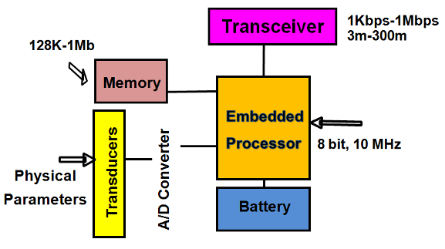

Transducers将电能转换为电信号。

1. 主要能量消耗：接发信息。
2. 传感器节点被部署后，节点发送灯塔信号确定周边邻居的节点的相关信息：位置，距离。
3. 【19】节点间的同步，【27】节点间位置的确定，【14】聚类，【7】数据聚合，【15】路由协议【29】数据的认证，真实性，加密，【20】数据传输的精确性和感知参数，【26】感知数据的缓存。【24】事件的决策，【30】可靠性的改进，【6】容错性。

第3部分

1. 参考文献【3】数据聚合公式。分簇可以节省能量。
2. 参考文献【28】三维空间中聚合数据与传感器节点位置的关系。
3. 【32】控制BS的移动。【4,5】移动节点的应用。
4. 第3部分，节省无线传感网能量的方法，让节点高斯分布：基站旁边放置更多的节点，对节点进行分簇，让含有更多能量的节点（BS）移动。

第4部分 传感器的部署

1. 在人可达的地方，对传感器节点的放置。在相同的面积内，在保证节点的感知范围和交流范围内，在正方形，三角形，六边形三种中方案中，将传感器节点按正方形的方式放，所需的传感器数目最少。【11】传感器以长方形的方式放置。

第5部分 无线传感网中安全

1. 安全的两个基本方面：身份验证，数据加密
2. 【18】身份认证的方案。
3. 【1】数据加密方法。
4. 提前分配密钥的不同方案。
5. 【8】随机密钥分配方案。【9】二维矩阵分配密钥。
6. 通过加密来保护无线传感网传输数据的安全，介绍了5中密钥分配方案：主密钥（大家都用同一个密钥），用Diffie-Hellman 密钥交换方法交换对称密钥，二元多项式密钥分配方案：同一组的任何两个成员间可形成唯一的一对密钥根据它们共享的二元多项式，当被妥协的节点数少于多项式的系数时，生成的密钥是安全的，随机密钥分配：从密钥池中随机选取子密钥集，每对相邻节点间需要通过公共密钥发现方法找到共享密钥，2维对称密钥分配方案：每个节点从二维对称密钥矩阵中选对应行和列的密钥，任何两个节点至少共享两个共同密钥。

第6部分 无线传感网配置实例：检测校园周围的一氧化碳。

1、【2】WSN实时监测空气质量。

2、【33】更详细的网络部署。

3、简单部署，没有分簇，节点直接将感知数据传送给基站。

4、【23】传感网的另一个应用：通过感知人的移动自动形成音乐。

**Continuous Health Condition Monitoring by 24*7 Sensing and Transmission of physiological data over 5-G cellular channels**

1. 通过监测人的肺动脉压和心电图来监测人的身体状况，诊断心血管疾病。
2. 传感器感知数据-WBAN coordinator压缩数据（部分数据）-GSM(Global system for mobile communications)全球移动通讯系统 module 将数据传送给远程移动网络（小型服务端：恢复数据）（传感器感知数据，减少数据，对数据进行编码）
3. 5G通信信道，低功耗，全天候监测。
4. WBAN标准：IEEE 802.15.6【2】。
5. 【7.8】无线传感网。【9】减少传输的参数，保持能量和信号真实的均衡。
6. 通过数字相位调制将感知数据编码为文本信息或声音信号传输。对信息进行压缩和对重要的参数进行编码，将其打包短信息段（信息帧）发送。解决了无线人体局域网的接口问题。
7. 【14】传感网的设计。
8. 【16】双向预测技术，去掉能在接收端预测出的样本。
9. 实验：缩减感知样本，4个数据子集：1/2,1/3,1/4,1/5, 如何选取？在接收端利用插值算法进行恢复。

10、主要贡献：数据压缩编码，稳定的数据传输信道，节能，实时全天候监测。

**主动网络流水印技术研究进展**

1. 用于入侵检测，ANFW(active network flow watermark)主动网络流水印，用于在匿名网络环境下通信双方关系确认，僵尸网络控制者追踪，中间跳板主机发现等。
2. 【17】数据水印思想。
3. 在可疑发送端对流量嵌入水印，若在可疑接收端检测到水印，说明两者间有通信。具有透明性，时空开销较少（？）
4. 【19,20】不同角度的ANFW模型。
5. 主动网络流的通用模型。

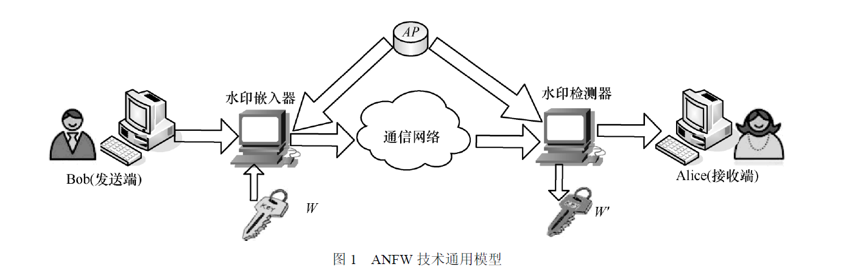

1. 【21】伪噪声码PN(pseudo-noise)。
2. 【7】匿名通信网络Tor，开源项目，借助洋葱头路由器（onion router）来隐藏原始TCP流量的真实信息，为TCP应用提供匿名通信服务：OR与OR之间构成匿名信道或加密信道，使用TLS(transport layer security)协议加密原始TCP流量，并将其转变为大小相同的数据分组，如此，TCP流量中的IP地址，端口号等敏感信息则成了密文。
3. 【22】对ANFW进行移除的技术手段。
4. 利用ANFW来确定自身所访问网络信息来源的真实性和可靠性。
5. NW（non-blind watermarking）非盲水印，提取水印时需使用网络流未被嵌入水印时的特征信息。BW（blind watermarking）盲水印，不需要。
6. 主要在网际互联层和传输层嵌入水印。
7. 【18】流定义及特征、
8. 选取某些与分组内容无关的网络流特征作为水印载体，且当网络流经过通信网络传输后水印仍然能被恢复。ANFW主要分为：基于流速率特征，基于流内分组间隔特征，基于流时间间隙分割特征。
9. 【21，28,29】基于流速率特征的嵌入水印方法，该方法要求速率大，网络流持续时间长，容易被破坏，顽健性差。
10. 【30】基于流内分组间隔，可嵌入较多水印，但需利用缓冲区暂存流来技术分组间隔，实时性差。【31】优化方法。【20】自适应网络流水印算法。【19】rainbow 非盲水印嵌入。
11. 水印的评价指标：隐蔽性，水印容量，嵌入水印的时空开销，提取水印的难易程度，盲/非盲性，顽健性，实用性。
12. ANFW技术实质：通过调整流的特征来隐藏水印信息，本质在网络流特征中秘密隐藏信息。【67,68】信息隐藏技术，【69.70】隐蔽通信技术。面临的威胁：通信网络的干扰：延迟抖动【46,47】网络拥塞【48】分组变换【49】；水印信息蓄意探测及移除，【22,51】针对ICBW和IBW探测，【38,52】针对DSSS水印机制的探测，【41,53】多种水印机制的探测。
13. 【59】借用通信中同步原理思想改进ANFW方法，参考性强。
14. 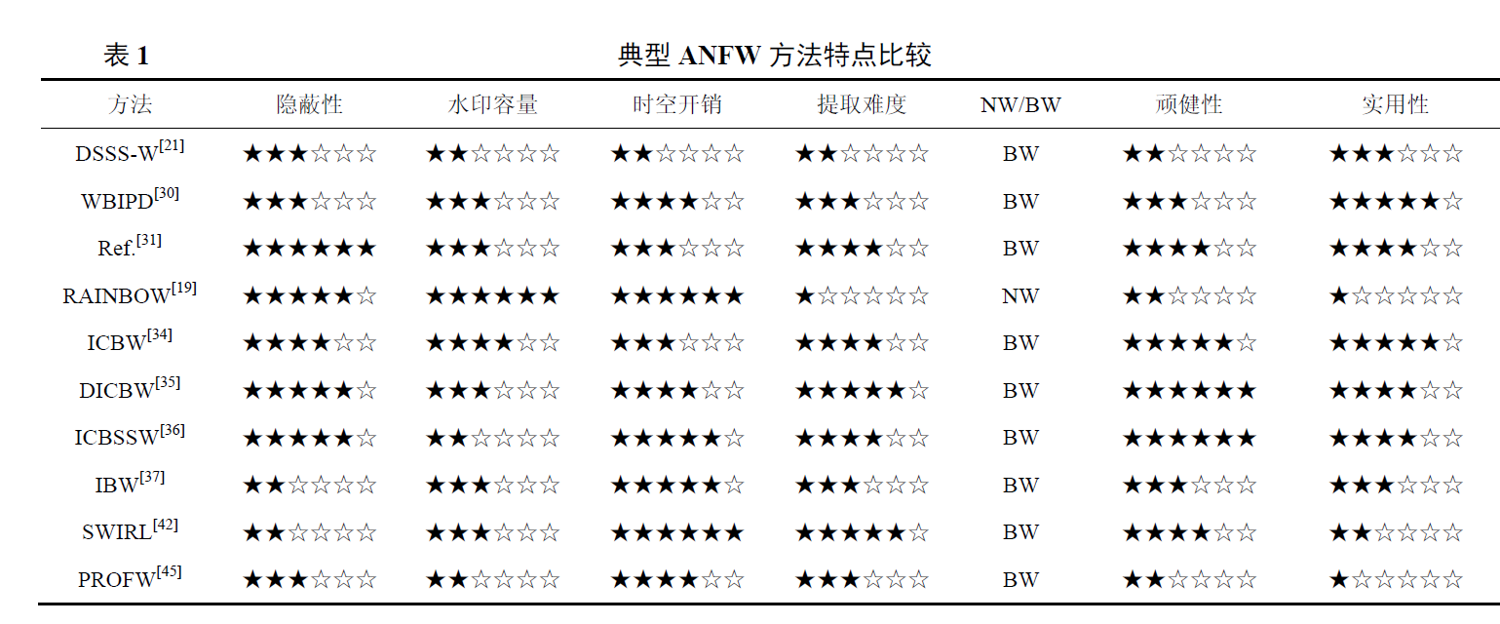
15. 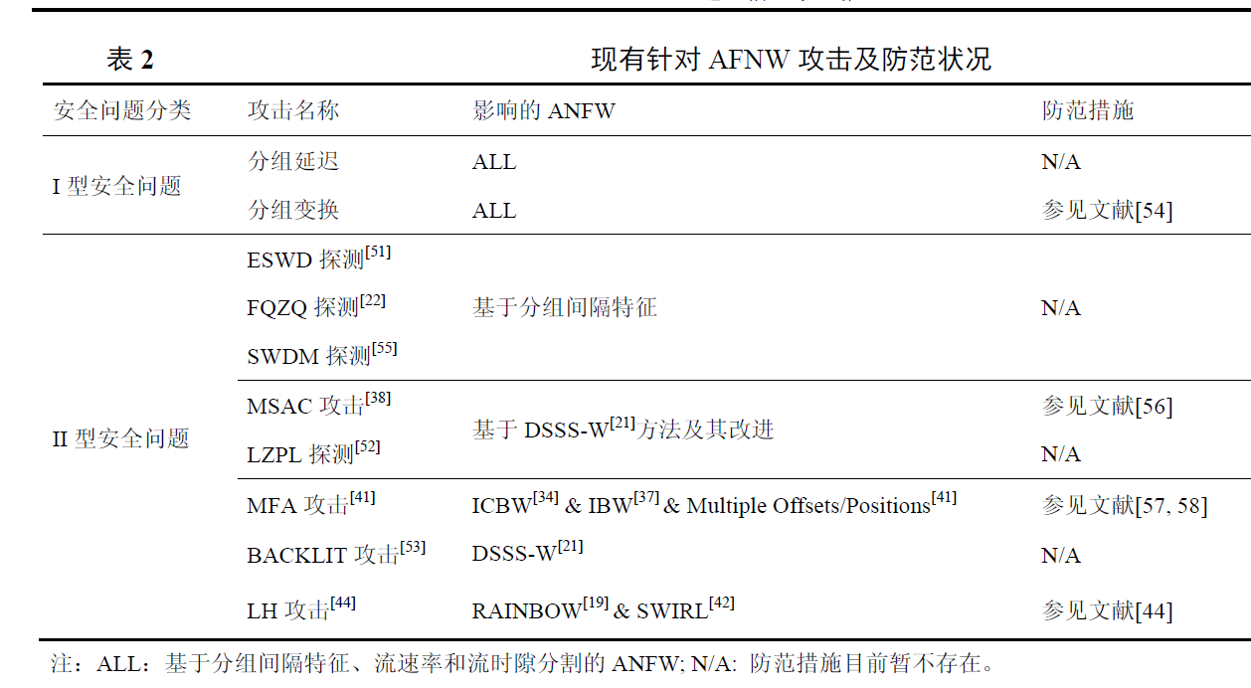
16. 【59】曼彻斯特码
17. 【71】数字水印安全等级评价方法。
18. 易损水印（Fragile watermaking）：用于完整性保护，在内容数据中嵌入不可见的信息，当内容发送改变时，这些水印信息会发生相应的改变，从而可以鉴定原始数据是否被篡改。易损水印应对一般图像处理（如：滤波，加噪声，替换，压缩等）有较强的免疫能力（鲁棒性）同时又要求有较强的敏感性，既允许一定程度的失真，又要能将失真情况探测出来。
19. 所有的水印都包含一个水印嵌入系统和水印恢复系统。
20. 水印的嵌入，基于流速率特征：选取整个流持续时间内的不同时间段，在水印信息（？）W作用下，通过一定的方法略微调整这些时间段内的网络流速率，以表示水印信息位 （1或0），从而达到在网络流中嵌入水印W的目的。（水印W是一串二进制，将W拆分成n个嵌入？）

**A Hybrid Key Management Scheme for Healthcare Sensor Networks**

1. Elliptic Curve Cryptography(ECC)椭圆曲线密码学。公钥加密。
2. 优化公钥认证的方法，提出一种节能的，轻量级的，可扩展的密钥管理方案，利用单向散列哈希函数构造哈希树。
3. 当一个节点的密钥被捕获或者被篡改，则说明该节点被捕获了，保存公钥的哈希值而非保存公钥。
4. 【1】160位ECC密钥可与1024位RSA密钥匹敌。【2】ECC仅限于用于不频繁和敏感的安全操作，较常出现的安全问题不用。公钥加密稳定性好，安全性高，但是计算复杂消耗的能量多，占的内存更多。
5. 主要贡献：提供新的框架将传统的对称密钥分配技术（密钥共享）和非对称加密方法结合起来，对公钥认证（单向散列函数）进行优化，减少网络的能量消耗，以最少的能量认证公钥，识别被捕获的节点。

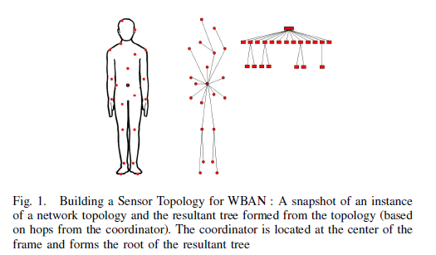

1. 【3】HealthGear可穿戴实时监测系统。【4】ubimon可穿戴设备中存在的一些问题（与移动有关）解决方法。【5】codeblue利用传感器设计的灾难感应系统, 传感器集成。【6.7.8.9】无线人体局域网中安全和隐私保护。
2. Merkle Tree <http://blog.csdn.net/expleeve/article/details/40858283> <http://www.jianshu.com/p/458e5890662f> 用于信息的完整性验证【13】。双亲节点的值为由左右孩子的组合进行hash计算得到哈希值。

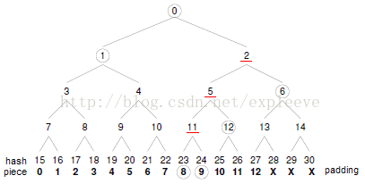

节点7的哈希值通过15,16经过哈希函数运算得到，在接收端通过比较根节点的数值来验证数据的完整性和定位被修改的数据。（根节点数据如何安全的传输？）定位时间复杂度

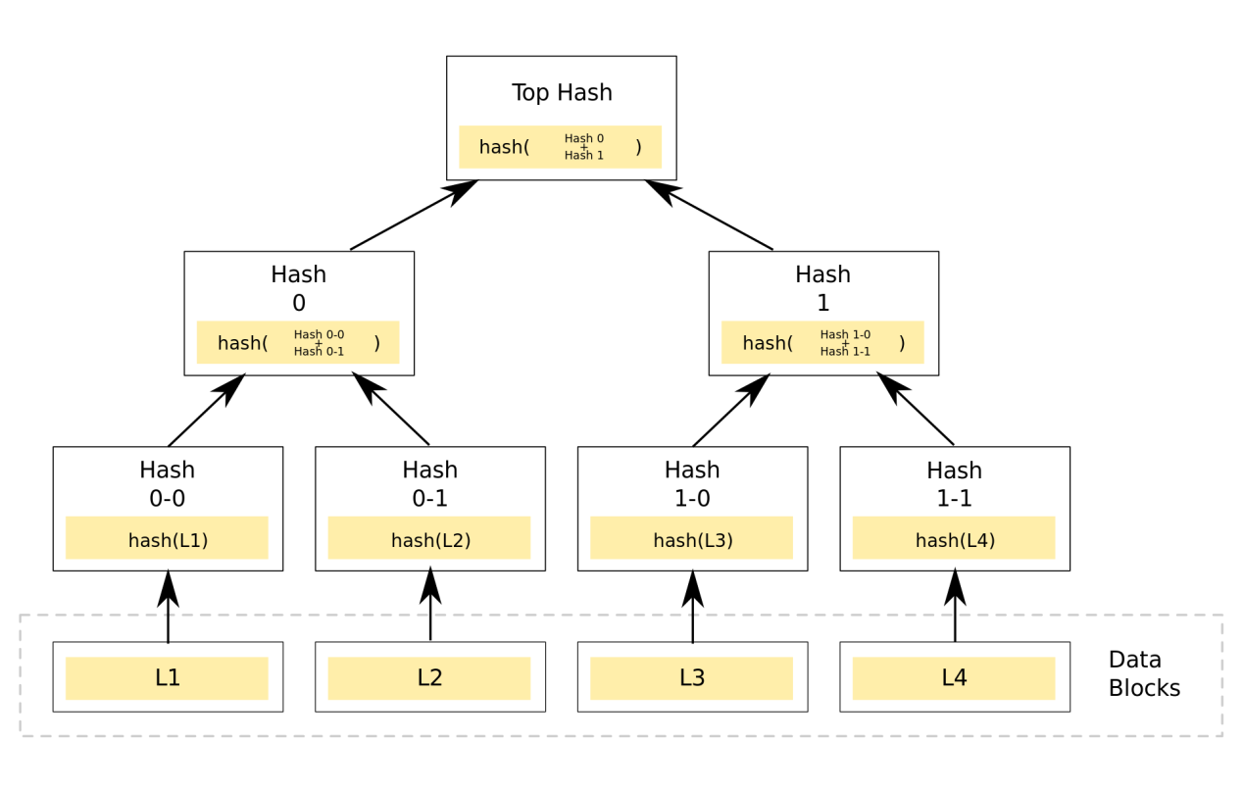

Merkle signature scheme :抵抗量子计算。对私钥进行哈希运算https://en.wikipedia.org/wiki/Merkle_signature_scheme

将私钥的哈希值与另一个验证值通过哈希运算得到公钥。

1. 【10】提出概率密钥分配技术在无线传感网中，本文思想来源。【11】对称密钥分配的另一种方案：只有当两个节点共享了至少q个密钥时，它们才会建立相互的密钥（？）。
2. WBAN中使用的通信协议：802.15.6标准。
3. 密钥管理阶段：密钥分配和共享密钥发现。首先：形成密钥池 和密钥标识符（单向散列函数）。
4. 本文加密方法不同之处在于非对称加密算法：密钥生成包括：公钥，私钥，和公钥标识符,当密钥池形成时，公钥集合和相应的公钥标识符会分配给传感器节点。
5. 共享密钥发现阶段也是网络拓扑形成阶段，密钥分配可有手机等服务端充当。

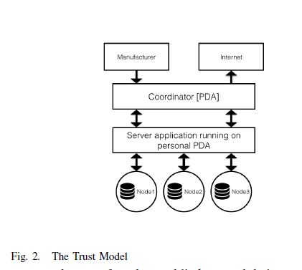

1. 异构网络有不同类型的节点：智能节点，普通节点。
2.  ：可信任的信息接入点，信息接收者，会提前分配一对公钥和私钥并掌管着密钥池，当其节点i向申请注册时（类似于申请公钥证书），会分配给节点i 一个ID号和n个随机的公钥（钥匙环），钥匙环的哈希值，的公钥及公钥的哈希值（以便对进行认证）每个节点需保存的数据：



在802.15.6标准中，节点存在两种状态：感知状态：感知数据发送给服务端或者邻居节点，转发数据：接收数据发送给服务端。

1. 密钥共享阶段：节点都广播自己的密钥标识符，找到相同的标识符对应的密钥作为他们的共享密钥。
2. 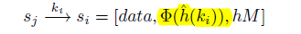
3. 
4. 查询表：密钥的标识符，由密钥标识符得到的Merkle Tree, 查询节点是用哪个密钥进行加密，验证密钥的完整性。

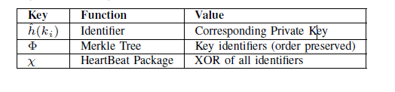

1. HeartBeat Package 网络溯源和诊断（找到不可到达的节点），针对拒绝式服务攻击:避免三次握手，SYN包攻击。节点对协调处理器广播的回应包。在节点感知数据的时间间隔，或系统的整体回应时间低于预先设置的临界值时调用HBP发送广播包（用私钥加密）。

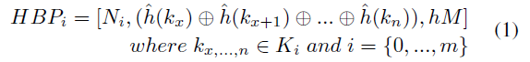

1. 协调器计算密钥池中任意n个密钥的异或值（占内存），各个节点的异或值与协调器中的值进行匹配，若没有值与之对应，这说明该节点被捕获。
2. 验证节点来源是否可信 ,判断节点是否被捕获通过： 。
3. 密钥撤销：协调器知道每个节点分配了哪些密钥，当发现被妥协的密钥时，广播密钥撤销消息（包含妥协节点分配的密钥的标识符列表）撤销消息用私钥加密，节点撤销相应密钥的通信权限，通过撤销密钥来隔离被妥协的节点，网络拓扑结构也会随之变化。
4. 密钥分配方案：
5. Random key pre-distribution:所有节点分配到的密钥数量相同
6. 1 hop-heavy random key pre-distribution:距离协调处理器单跳的节点分配到的密钥数量多于2-hop节点。
7. 2 hop-heavy random key pre-distribution
8. Priority driven random key pre-distribution: 重要节点分配的密钥数更多
9. 交流消耗：Merkle树高度最多为2，假设有m个节点，每个节点分配n个密钥对应n个哈希值，则平均交流的消耗为 （为什么？）
10. 对称加密算法：加密效率高，运算比公钥（计算复杂）加密简单，密钥提前分配难。
11. 无线人体局域网优于无线传感网：跳数少。
12. 传感器节点能量和内存有限。协调处理器的能量更多，内存更大。每个节点需要保存的内容所占的内存：



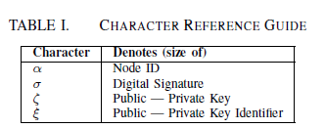

1. 实验：评价不同密钥分配方案的连接概率，两节点间有相同密钥的概率。通过改变网络的拓扑结构来节能。
2. 总结
3. 文章主要贡献
4. 实现思想
5. 实现步骤。

27、

（1）密钥池中密钥数量是否一直保持不变(保持不变)

（2）出现妥协节点后，节点需重新进行注册和连接，此时该如何识别来注册节点的身份？（重新连接时，不在重新分配ID）

（3）是否真的有必要利用Merkle树来对密钥进行运算（加强密钥的保密性），来确定被妥协的节点？这一步可否去掉

（4）通过比较密钥是否改变来判断节点是否被妥协，是否可靠？假如密钥被泄露而妥协节点并不改变密钥而是改变数据呢？

（5）通过比较H（m）来认证可信节点，同样的如果密钥被泄露，可信节点被控制了该怎么认证节点呢？

（6）用公钥对数据进行加密，对公钥进行加密，假如密文被破译，中间人对数据进行了修改，该怎样保证数据的完整性呢？

（7）协调处理器保存的信息太多。

（8）只考虑了两种情况的节点：感知数据发送，和只转发数据。假如节点既要感知数据又要转发数据呢？

改进：

1. DIFFIE-HELLMAN密钥交换：利用ID和共享信息生成共享密钥。
2. 每个节点需要存储的







 需要保存的表

|  |  |  |
| --- | --- | --- |
| Key | Function | Value |
|  | Identifier | Corresponding sharing key or sharing message |
|  | Merkle Tree | Key identifiers(order preserved) |

当发现妥协节点时，协调管理器广播包（用私钥加密），节点保存，拓扑结构变化。或认为干预，去掉被妥协节点，重新分配密钥。

优点：

1. 各节点不用保存密钥环，共享密钥可认证。
2. 协调处理器需要保存的表的容量减少。
3. 不用发送HeartBeat Package,节点无需回应。
4. 使用对称加密算法，计算量减少。

所做实验：

实验一、三种密钥分配方案的连接性分析？

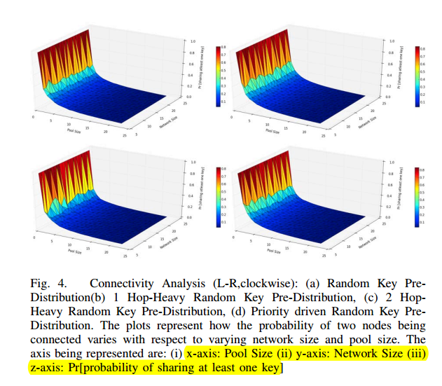

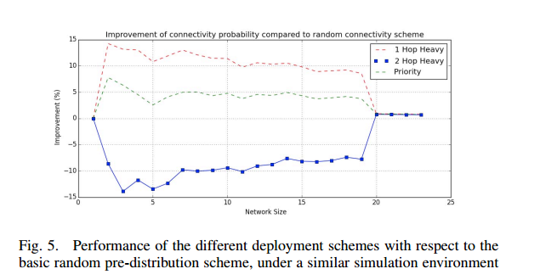

A Cross-Layer Watermarking-Based Mechanism for Data Aggregation Integrity in Heterogeneous WSNs

1. 目的：在异构无线传感网中，在数据聚合时保证数据的完整性，且节省能量。方法：通过动态嵌入脆弱水印和跨层（夸哪几层？）
2. 传统的加密算法：当某节点将自己的数据和需要转发的数据进行聚合时，需要先对要转发的数据进行解密，聚合后在加密，消耗能量多，过程复杂。
3. Modulo exponentiation:模数指数运算RSA加密算法。
4. 【1-5】实现端到端的安全检查，直接对加密的数据进行聚合。利用同态加密算法(privacy homomorphism algorithm)。
5. 【6】数字水印被用于WSN数据安全中，第一次将数字水印用于多媒体研究领域来保证多媒体数据的完整性。数字水印节省了密钥分配的能量，没有加密算法中由加密引起的端到端时延，优化数据聚合的准确性。（难道用数字水印代替加密算法？）
6. 数字水印：节能：不需要密钥分配，没有加密解密计算，但是有水印的生成和嵌入，检测啊？难道水印的生成嵌入，检测消耗的能量很少吗？
7. 文章创新点：鲜有有人将数字水印应用于异构无线传感网中数据聚合过程中，数据完整性的验证。因为聚合的过程会改变数据？对加密数据进行聚合会影响聚合效果？
8. 现有的主要将水印用于认证和完整性验证，【7-9】同构网络中数据聚合的安全。
9. 文章主要贡献：提出一个新的安全协议：基于数据聚合的跨层数字水印（CLWDA Cross Layer Watermarking based Data Aggregation）,利用一种新的水印嵌入机制：利用动态，跨层的方法来增强脆弱水印技术的安全等级。
10. 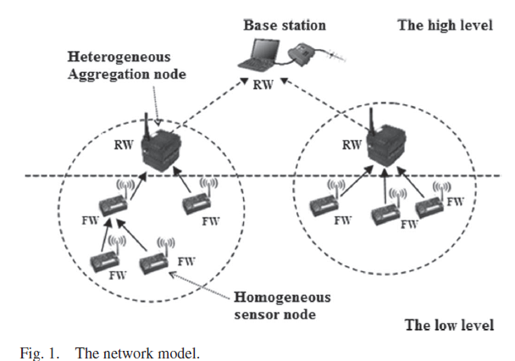

普通节点：脆弱水印（FW）在收集数据的过程中生成水印，动态嵌入水印于数据包，发送数据包，接收节点检测水印，以检测数据的完整性。簇头：加强版脆弱水印（reinforced fragile watermaking RW），利用密钥来生成和提取水印（？）。

1. 水印的形成：通过异或函数将感知数据与节点的MAC地址进行结合，然后对异或结果进行MD5运算（128bits），将水印嵌入数据中（如何嵌入）在簇头对形成的水印进行加密，簇头和基站利用【10】Elliptic Curve Diffie-hellman（ECDH）形成和共享密钥，接收节点提取数据中的水印，重新计算水印（怎样计算）将两者进行比较，如果两个水印不相等，则说明数据被篡改。
2. 在每一个数据包中嵌入水印，会不会不好？
3. 数字水印的嵌入：LSB【10】在数据意义最少的几位嵌入水印（使嵌入的水印对数据影响最小）【9-14】LSB在无线传感网中的应用，不足：容易被攻击者检测到（隐蔽性弱），很脆弱，容易被破坏。
4. 无线传感网中的各种协议，数据在无线传感网中的传输。无线传感网中数据结构，无线传感网中数据包格式？长度？包含哪些内容？
5. 提取水印后，数据包是否跟没有加入水印前一样？不然怎样重新计算嵌入的水印。发送的消息是包含嵌入水印的。
6. 本文的创新之处：动态的选取水印嵌入的位置：利用节点被唤醒的时间（双方都有的同步的量来形成水印）来计算水印在数据包的中位置，互为邻居节点处于工作或者休眠的状态是同步的，利用网络层和MAC层，当一个节点需要转发数据时，MAC根据路由表唤醒周围的邻居节点。
7. 嵌入位置：，WT:wake time 唤醒时间， 数据包空余位，确定水印第一位的嵌入位置，然后水印的其他位相间嵌入，若剩余空间很少怎么办？无线传感网中可以容纳大的数据包，计算位置后怎样嵌入？接收节点收到带有水印的数据包后根据唤醒时间来找到水印的位置，提取水印。
8. Playload；有效载荷：在一个数据包或者其他传输单元中运载的基本必要数据，不包括使得数据包达到目的地所要求的“管理的”数据，要传递的信息，信息的原始数据。
9. 【2】CDAP协议著名的异构网络中聚合数据安全的协议，对比试验。
10. 数字水印：使用双方共有的相同的信息来生成水印，将水印固定在某一长度。
11. 普通的节点：感知数据后，每个节点生成水印，动态的将水印整合到数据包中，然后将嵌入水印的数据包发送给邻居节点，接收节点提取检查数字水印以验证数据的完整性。
12. 不足：没有保障数据的机密性，改进：对嵌入水印后的数据进行加密。
13. 水印信息？嵌入位置？嵌入方法？怎么嵌入的？
14. 增加水印本身的鲁棒性，也许数据没被改变，但是水印被改变了。
15. 每唤醒一次，每一轮中不可能只传输一个数据包。
16. 出恶意篡改外，还有哪些因素会影响数据包中数据？网络抖动？信道不稳定？对于单个数据包要考虑这些因素吗？
17. 水印信息：将数据包的值利用Merkle树，基于时隙的水印嵌入方法。
18. 改进：

（1）水印信息：将流量分为n个时间片，每个时间片内的数据异或，利用每个时间片数据的异或值构造Merkle 树，Merkle树的树根作为水印信息

（2）水印嵌入：王珊时间基于比特熵的网络流水印检测，选取信息熵较大（超过某阀值）的时间片嵌入水印。

优点：验证信息的完整性，定位是哪个时间片内的数据被篡改。

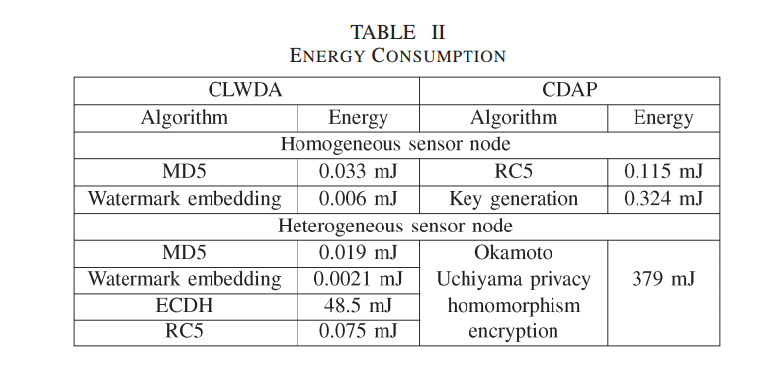

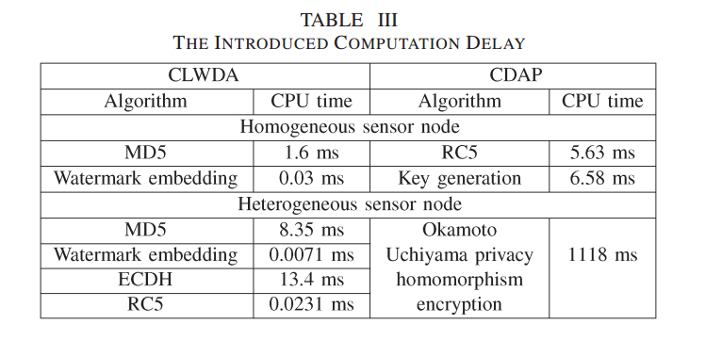

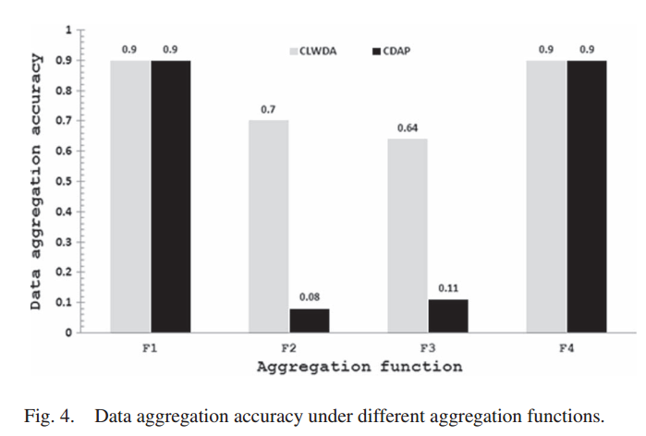

实验：比较所占内存比较（ROM,RAM怎么实验估计？），能量消耗，相关算法计算时延，聚合的准确性。

具体实现：

（1）相关仿真参数

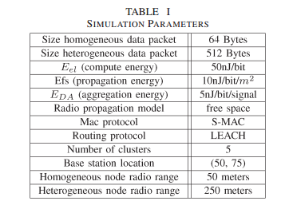

（2）实验持续3600秒，直到所有的节点能量都消耗。

（3）比较对象CDAP[2]著名的安全数据聚合协议（比较算法，与本算法目的一样）

（4）实验结果20次仿真的平均值，怎么仿真？

（5）实验环境：Tiny0s/tossim

（6）能量消耗的比较CLWDA和CDAP协议。（安全协议）

（7）时延比较，时延长的会影响聚合的准确性

（8）加密解密时间怎么计算？生成水印的时间怎么算？

（9）聚合的准确性怎么算？（聚合的数据包数？）

数字水印：隐蔽性，鲁棒性，提取的时空开销，检测率高，实时性。

师姐论文

1. 数字水印：将一些标识信息直接嵌入数字载体当中，在不影响原载体使用的前提下，达到对其进行标记的目的。
2. 主动网络流水印：借鉴数字水印的思想【16】，通过主动改变发送端产生流量的某些特征，使之可以隐蔽的携带一些特殊标记信息即水印。经过网络传输后，如果从接收端接收的网络流量中检测出相应的水印，则认为发送端和接收端间存在网络流关联，从而可以确定两者间存在明确的网络通信。
3. 主动网络流水印的不足之处：（1）水印在经过网络传输到达接收端的过程中会受到通信网络的干扰，如网络拥塞【18】分组交换，延迟抖动【20,21】（2）攻击者的蓄意探测和破坏。
4. 网络流水印多集中在网际互联层和传输层，（TCP/IP模型）
5. 分类：
6. 基于流速率特征的主动网络流水印技术：选取原始数据流持续时间内的不同时间段，在水印信息作用下，通过一定的方法或途径，轻微调整该时间段内的流速率，嵌入水印。【33】基于直接序列扩频水印技术，简单但水印容量小，抗干扰能力弱。
7. 基于流内分组间隔特征的主动网络流水印：选取数据流内分组的间隔时间IPD(inter-packet delay)作为水印载体，通过轻微调整多个数据包的IPD或IPD均值大小实现水印的嵌入。【46】Rainbow,水印容量大，隐蔽性好，实时性差。
8. 基于流时间时隙分割特征的主动网络流水印技术：在目标流持续时间内随机选取一个时间段，并将改时间段划分为若干个相等的时间间隔（时隙）通过主动调整时隙内分组数量或改变时隙内分组的发送时刻来实现水印嵌入。【41】ICBW,DICBW【42】

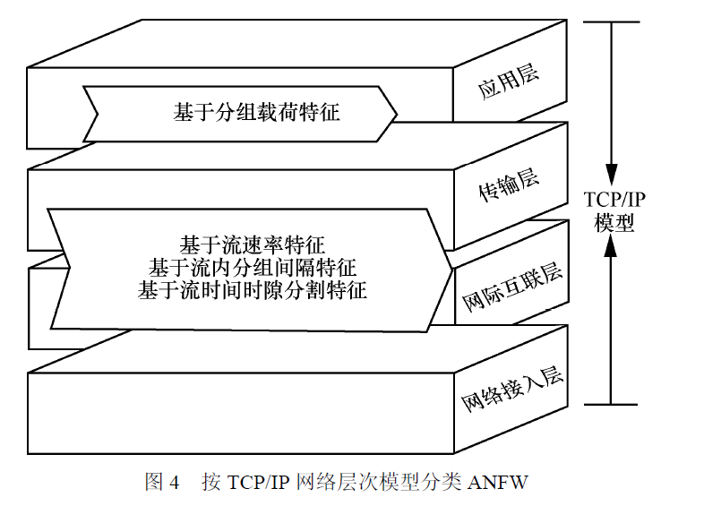

1. 本文主要贡献
2. 基于信息熵和哈希函数的网络流特征提取，水印的载体，使水印能够唯一标识目标流。
3. 水印冗余算法，水印的嵌入和数量，提高水印的鲁棒性降低时空开销，g组包含的内容。

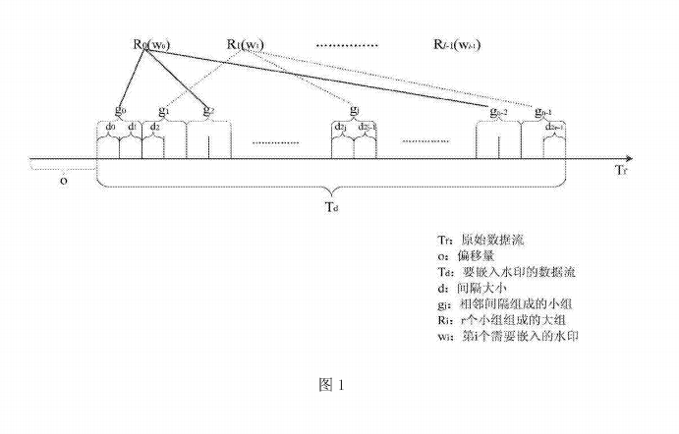

1. 基于离散余弦变换水印定位算法，水印嵌入位置，能有效降低嵌入水印间的相互影响，提高水印算法的顽健性和在载体中的隐蔽性。
2. 主动网络流水印通用模型：<OF,W,AP,EM,DE,CM>
3. OF(original flows)原始数据流，发送者发出的数据流。
4. W需要嵌入的水印信息， ， 是水印信息位，且 ，l为水印容量。
5. AP(assist parameters)水印W嵌入原始数据流时需要的参数集合， 是具体参数。在不同的水印嵌入算法中，不同。
6. EM为嵌入水印所需函数
7. DE提取水印所需函数。
8. CM水印比较函数，Th为预先设置的阀值。 则可认为发送者与接收者间存在明显网络通信关系。

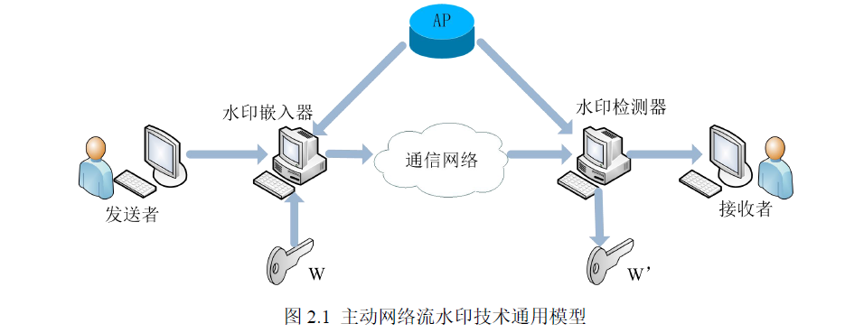

1. 基于信息熵和哈希函数的网络流特征提取：
2. 求每个时间片内（时间片怎么确定），不同大小的数据包出现的概率，利用该概率求该时间片内的信息熵（数据包大小差异越大，信息熵越大，该时间片内越混乱？数据包大小分布差异越大）：反映某个时间间隔内不同大小的包分布的随机程度。

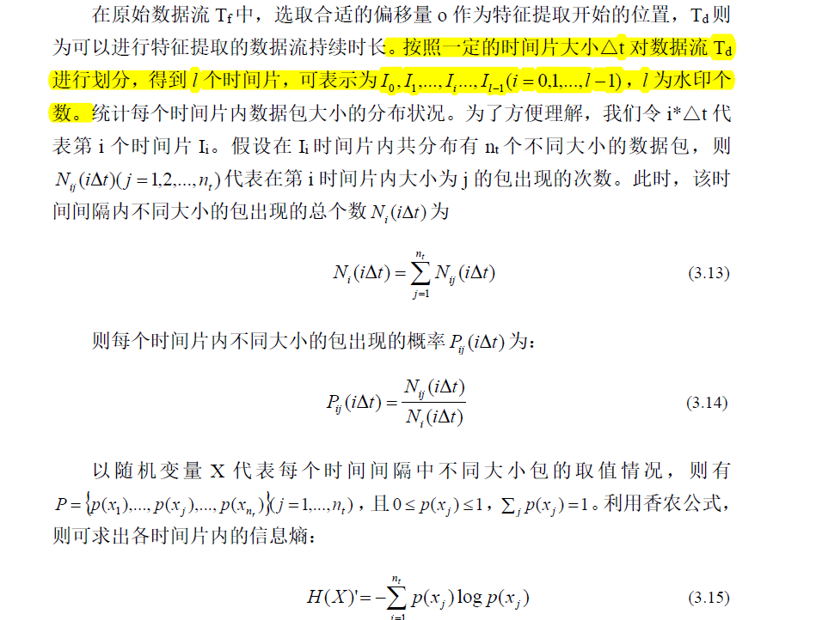

1. 对信息熵进行量化。得到信息熵序列。
2. 对量化后的信息熵序列进行哈希运算，得到水印： （利用HASH函数可达到唯一标识）发送端要把原水印信息发送给接收端。
3. 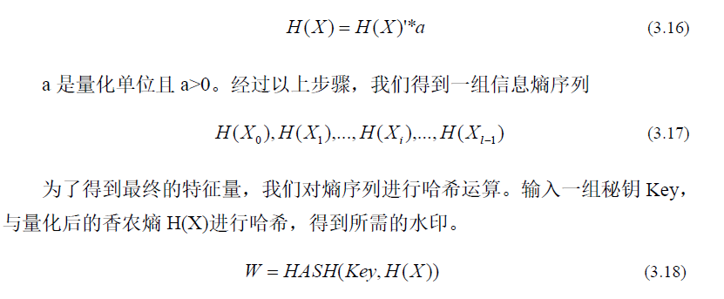
4. 离散余弦变换（DCT）：可将一组信号由时域转变为频域，很好的体现大多数自然信号的能量分布,是对实信号定义的一种变换，变换后在频域中得到的仍是一个实信号，具有能量集中性，大多数的自然信号包括图像，声音的能量都集中分布在离散余弦变换后的低频部分。利用能量在数据流中不同分布，选取合理的水印嵌入区域，实现离散嵌入水印。该方法可降低水印间的相互影响，提高水印的检测效率，增强水印在传输过程中的隐蔽性。经过DCT变换后的数据能量非常集中，能量都集中在离散余弦变换后的直流和低频部分
5. 基于离散余弦变换的网络水印算法：提取数据包的某一特征作为信号量，得到一组信号-利用DCT将该组信号由时域转换为频域-得到信号量的能量分布图-根据能量的不同分布选取合适区域进行水印嵌入。
6. 具体实现：选取数据包大小作（直接体现包含信息的多少）为数据包特征量。
7. 对给定数据流持续时间为为： ,提取流中数据包大小作为信号量，s(n)。
8. 按将m个信号量分为一组，将s(n)分为N个间隔，在每个间隔内利用余弦变换公式求对应的离散余弦变换系数。
9. 利用s(k)，定义间隔内中心能量
10. 对中心能量进行量化
11. 选取落在范围（-f,f）范围内的 作为嵌入水印区域。根据具体水印嵌入方法进行嵌入。
12. 水印嵌入和提取方法有哪些？如何实现水印的嵌入和提取？基于时间时隙的双重质心水印嵌入方案？

一种基于门限秘密共享的新型流关联方案

1. 主要内容：提取足够独特和稳定的流量特征，利用流量特征构建一个基于Shamir(m,n)门限秘密共享策略的标识符。优点：抵抗网络抖动，包注入，分组丢失。
2. Shamir(m,n)门限秘密共享方案：将秘密分为n份，但只要t份就可以恢复秘密。原理：知道m-1次多项式上的任意m个点就能恢复出整个多项式。给出m个两两互质的整数，它们的乘积为P，假设有一个大整数M，如果我们已知M分别除以这m个数所得的余数，那么在0-(P-1)的范围内可以唯一的确定这个M，任意m个模数就能唯一确定M，但(m-1)个数就不足以求出M. 秘密 ，系数从有限域中取，构造n个点（1，f(1）),(2,f(2)),……(n,f(n))，接收端只要任意m个数就可以求出f(x)的系数，恢复出秘密s.
3. 标识符的提取和密钥的生成有什么关系？

想法：

1. 在密钥中嵌入水印，来验证密钥。
2. 在数据中嵌入水印：水印的形成，水印的嵌入位置，水印的嵌入方法？利用双方都共有的东西来进行三个过程，这样可以减少传输的数据量，从而节能。
3. 时频分析：信号频率随时间变化的情况，各个时刻的瞬时频率及其幅值。
4. 傅里叶变换：一种线性的积分变换，常将信号在时域（或空域）和频域之间变换时使用。任何波形都是用正弦波叠加起来的。不同频率的正弦波称为频率分量。将一个时域非周期的连续信号，转换为一个在频域非周期的连续信号。

 频率：w

小波变换：

 尺度 a(scale)和平移量T（translation）,尺度a控制小波函数的伸缩，平移量T控制小波函数的平移，尺度对应于频率，平移量T对应于时间。

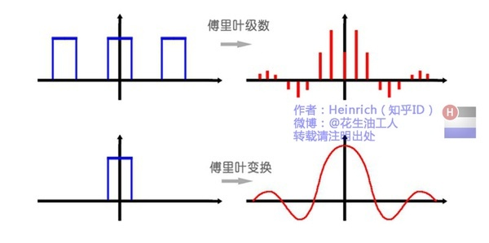

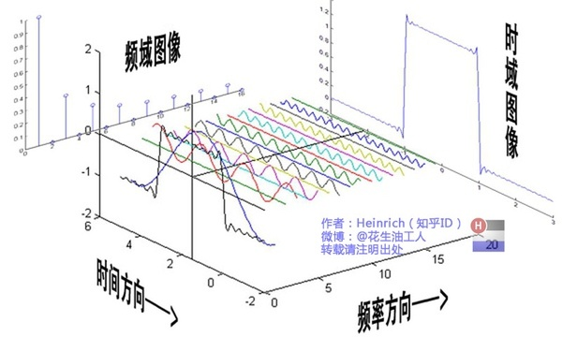

1. 滤波：从某条曲线中去除一些特定的频率成分，在频域能轻松做到
2. 相位差：时间差除周期再乘2Pi

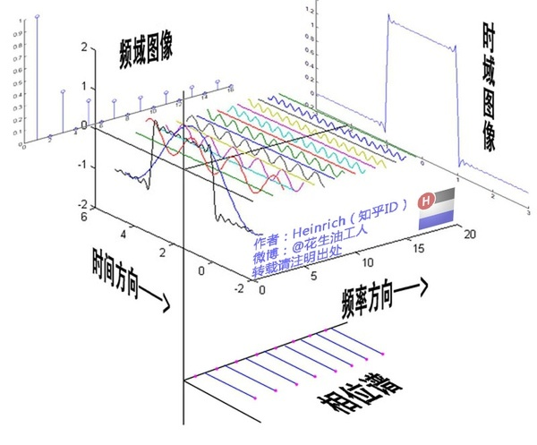

Robust and blind watermarking technique in DCT domain using inter-block coefficient(系数) differencing（块间系数差分）

1. 计算了相邻块在相同位置的离散余弦变换系统的差分

基于网络流量特征分析的跳板入侵检测方法的研究

1. 跳板：被攻击者控制的中间主机。
2. 信息熵作为描述系统随机程度的指标，能快速反应网络异常行为。
3. 网络流水印应具备特征：
4. 对嵌入的水印必须具有良好的隐蔽性
5. 水印在传输过程中应该具有较强的抗干扰能力
6. 对不同的数据流必须嵌入不同的水印，确保水印信息的唯一性。
7. 应使用尽可能少的数据包，确保水印嵌入的时效性。
8. 传统被动式流量分析的跳板入侵检测方法主要借助于分析和比较网络流中的特征量来确认网络流间的匹配关系，依据跳板的输入连接与输出连接是否存在中继转连接来检测跳板节点。
9. 本文探讨了被动式流量分析时跳板入侵检测算法中流量特征量参数值的选取方式。
10. 选取在信息量大的时间间隔代替随机选取的时间间隔通过主动微调网络流嵌入特殊水印信号，不仅能携带更多的特殊信号，且能降低特殊信息量暴露的概率。借助信息熵，定性定量的分析网络流自身特征，根据网络流特征精确的选取水印在目标流中嵌入的时间点水印的嵌入。
11. 主要参数的选择。

数字水印：

基于数据奇偶性的无线传感器网络数字水印算法

1. 水印的生成

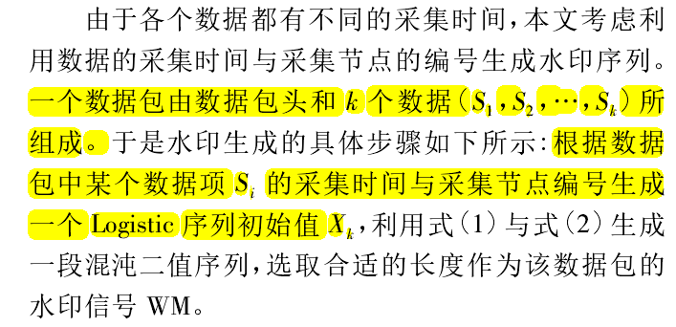



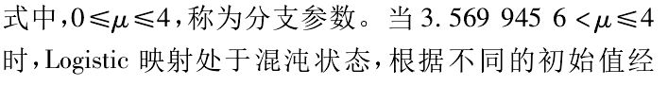

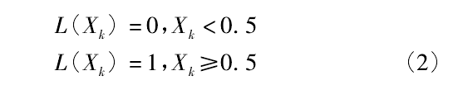

1. 水印的嵌入

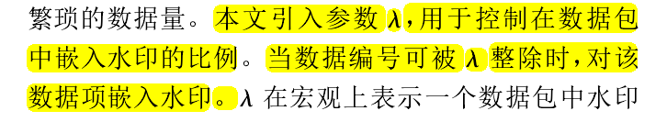

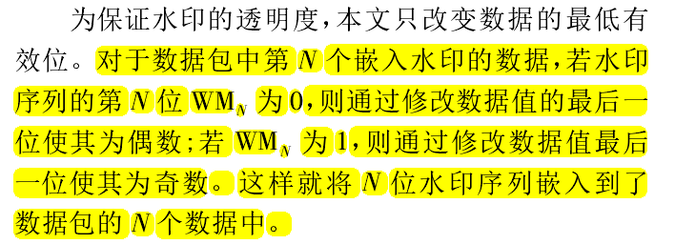

1. 水印的提取和检测

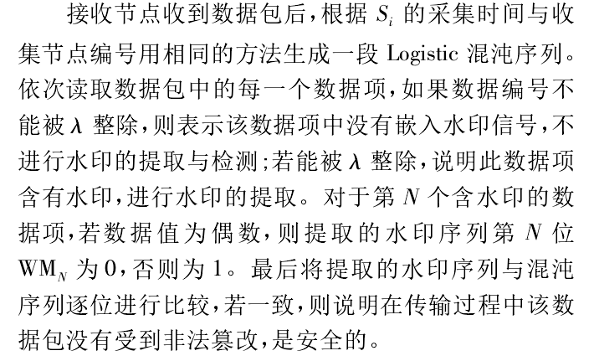

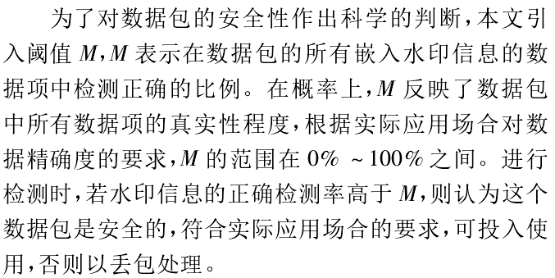

1. 实验仿真

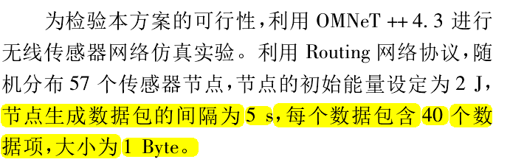

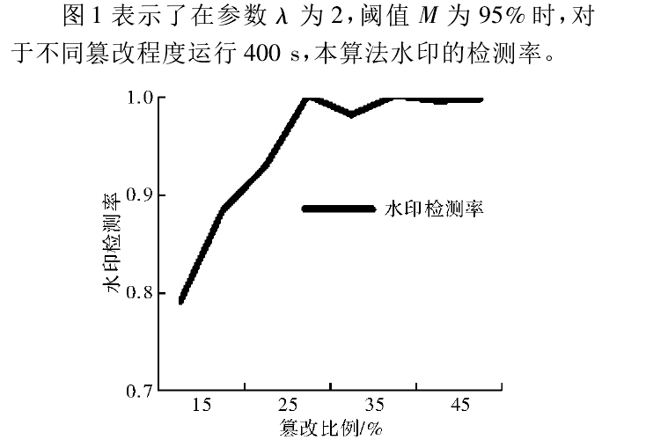

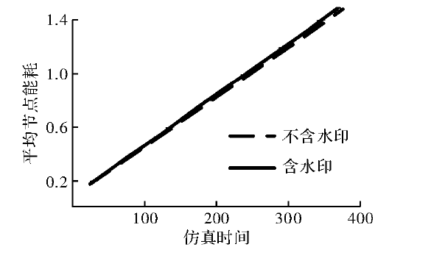

水印透明性

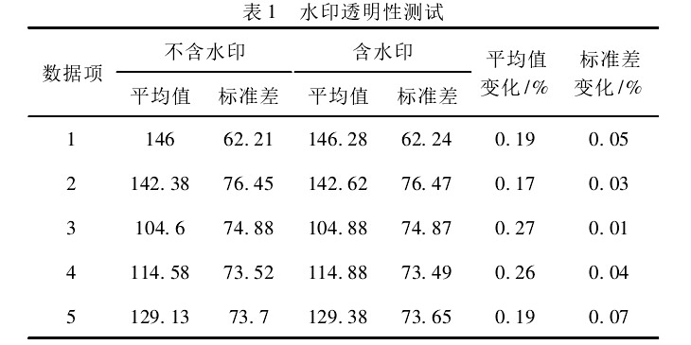

基于预测误差扩展的无线传感器网络水印认证方案

1. 数据模型

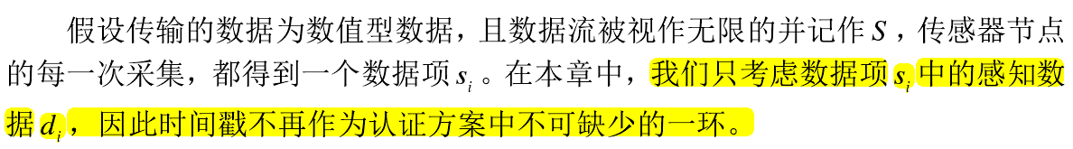

1. 方案：

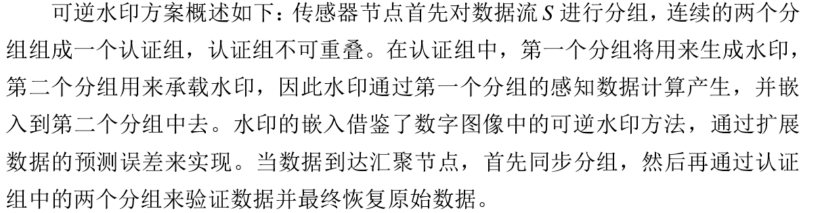

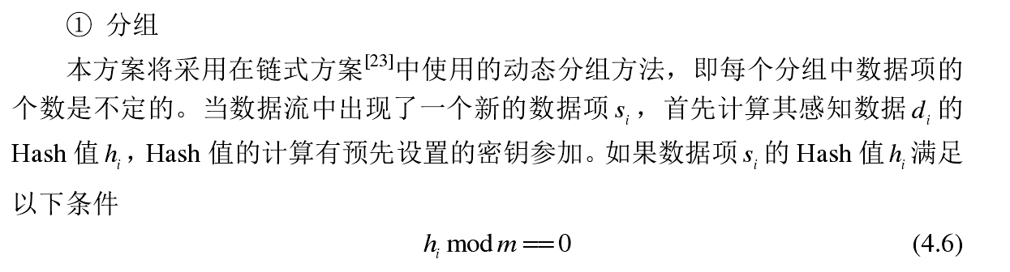

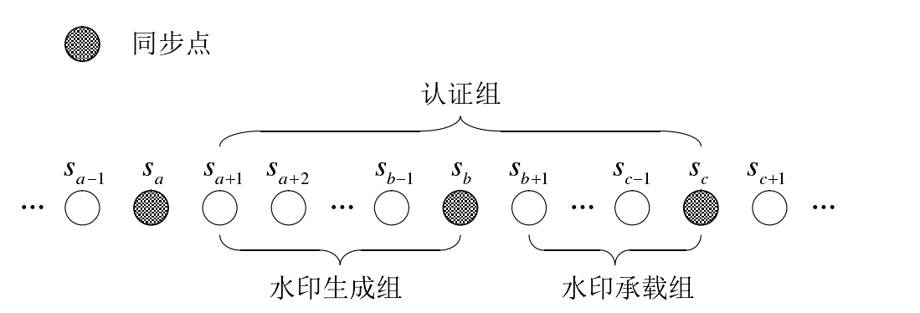

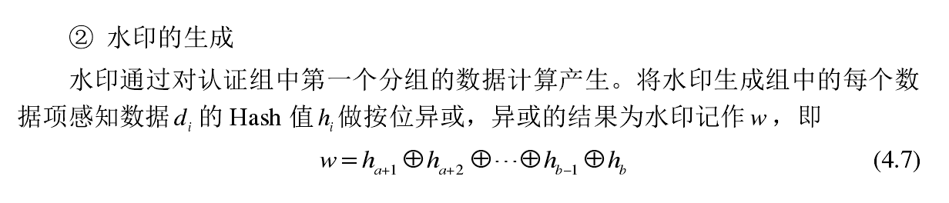

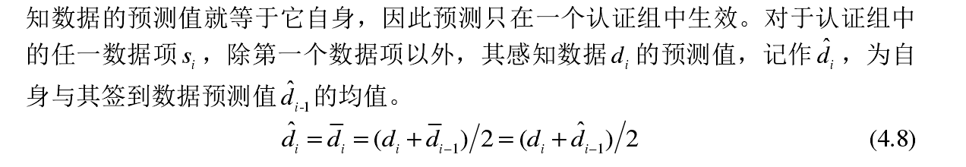

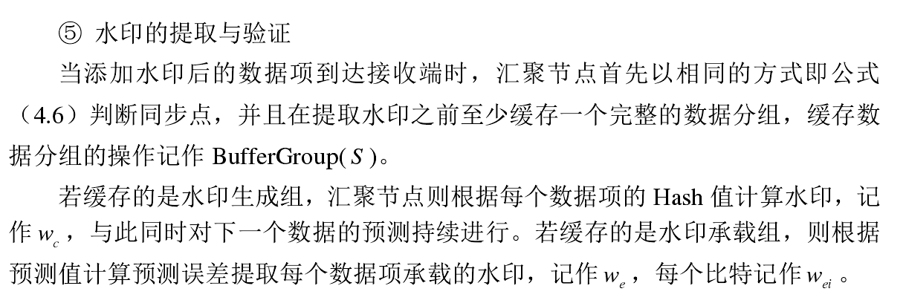

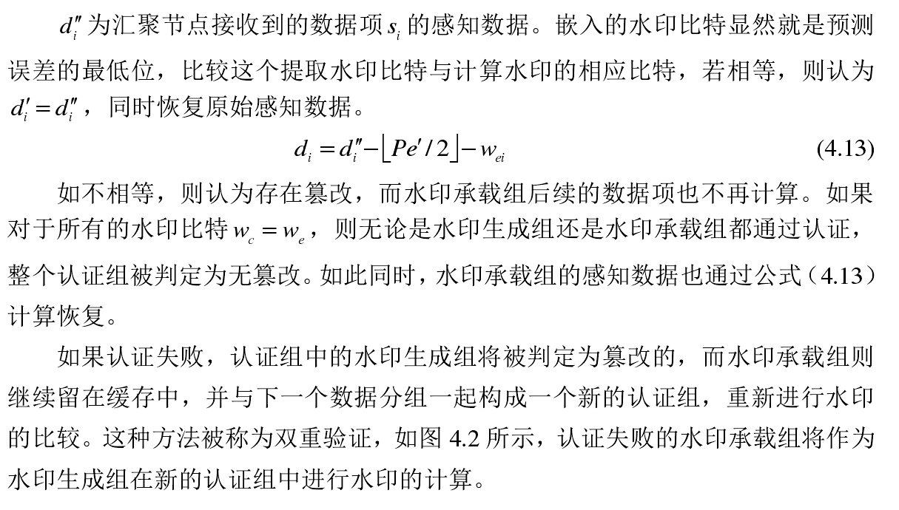

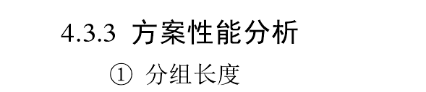

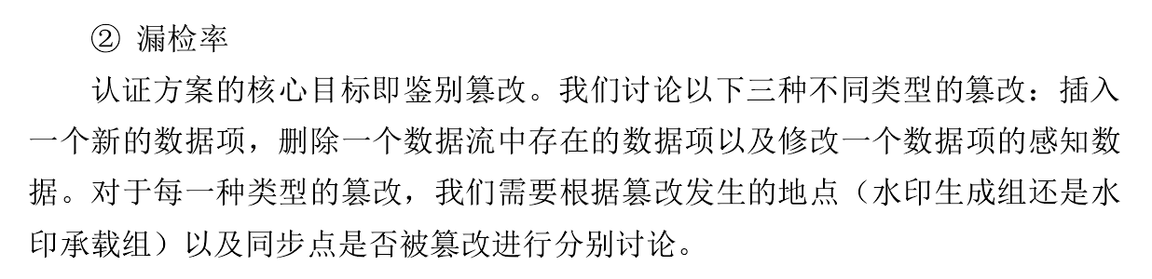

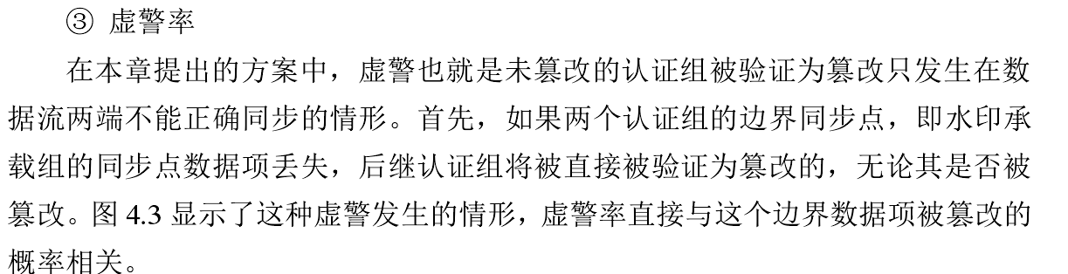

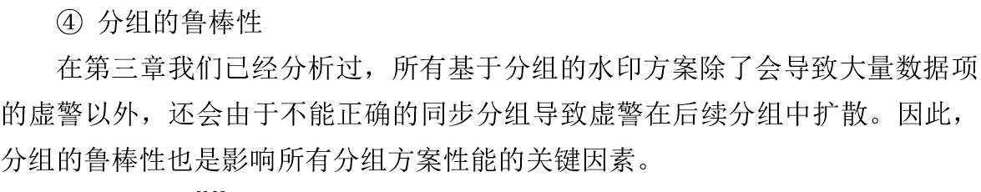

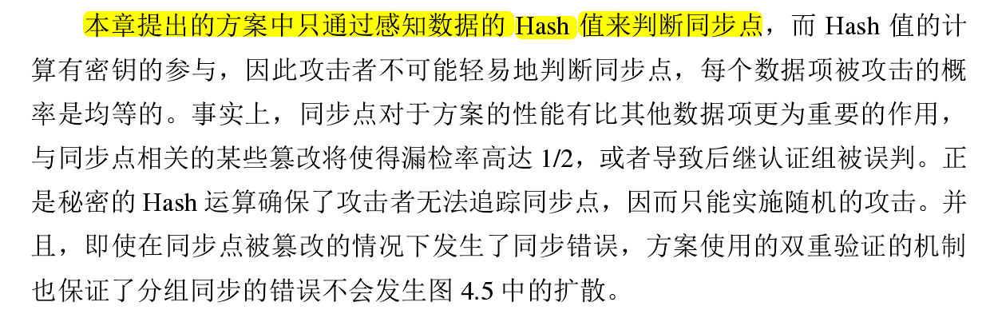

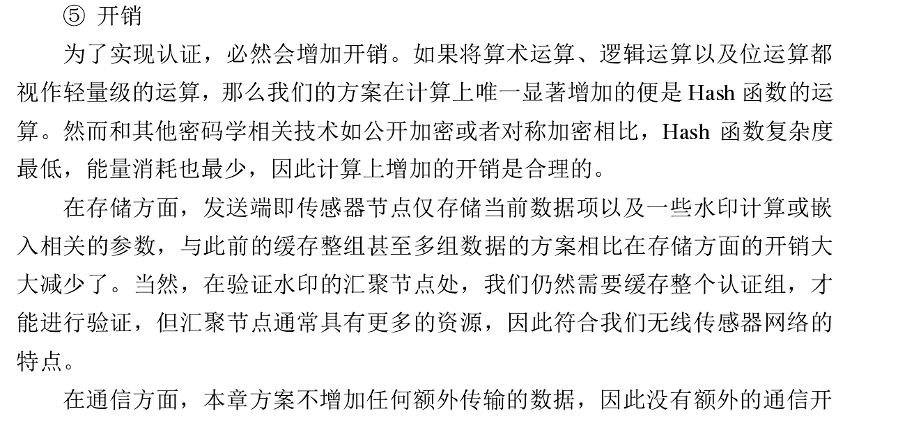

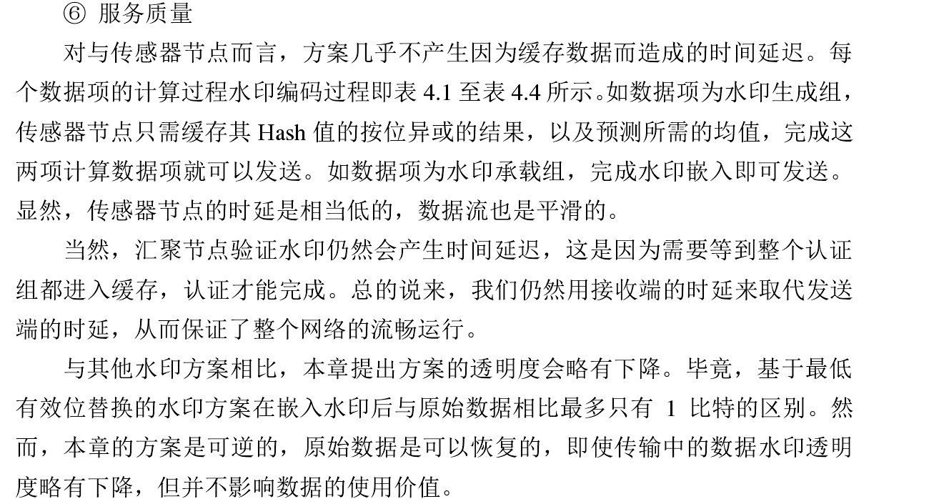

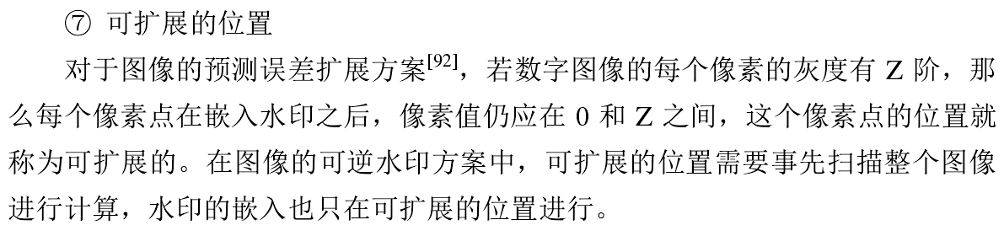

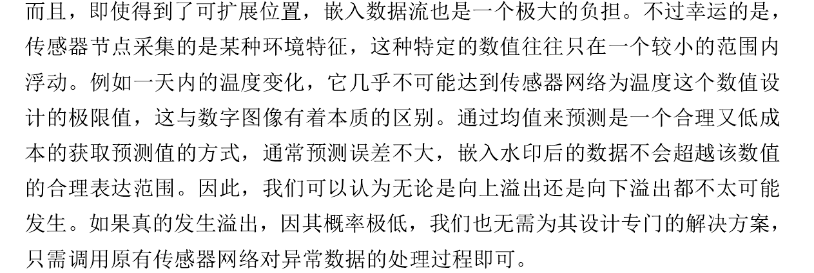

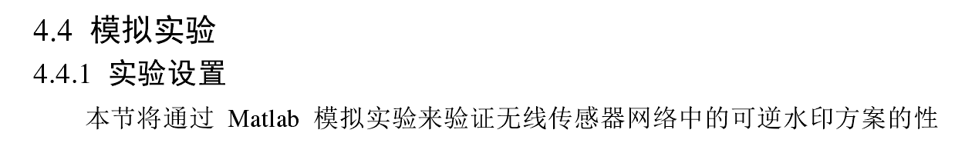

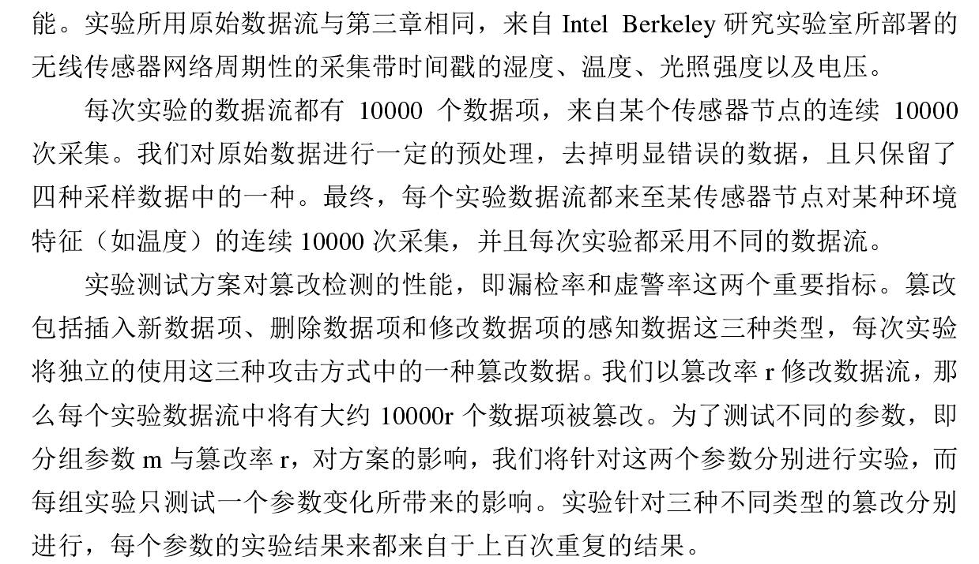

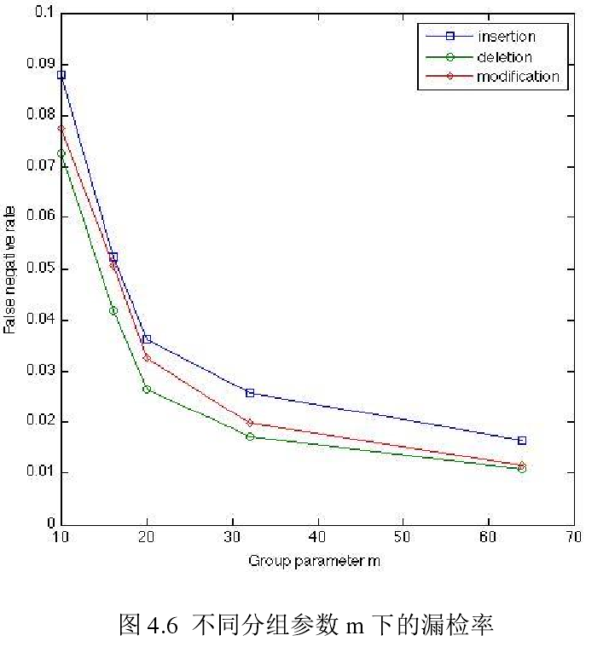

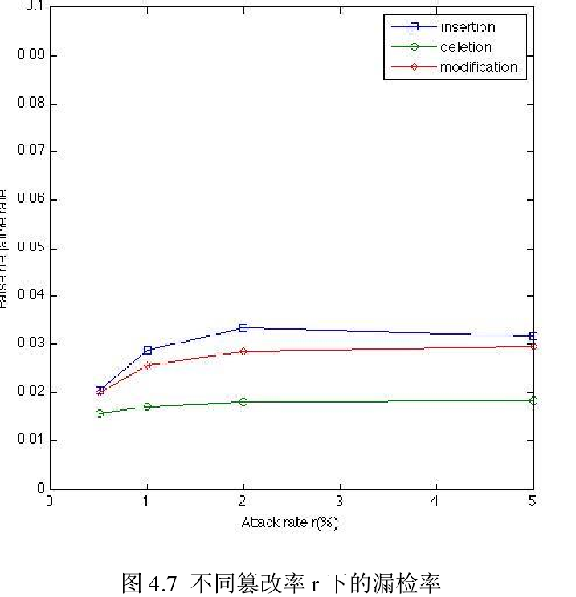

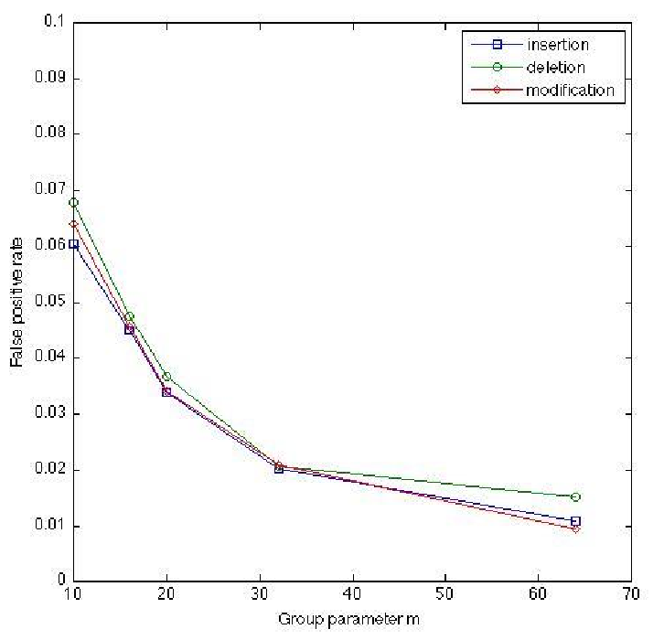

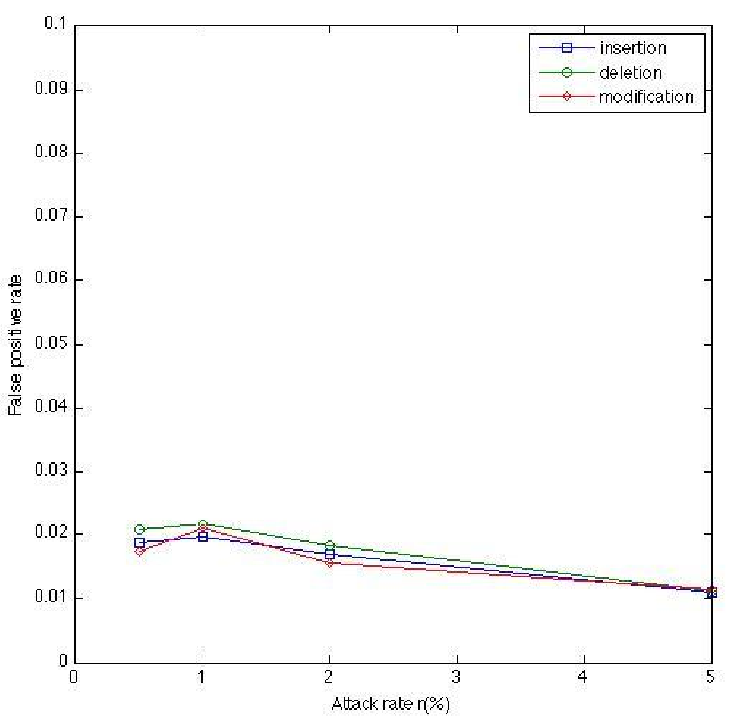

**基于可逆脆弱水印的WSN数据完整性保护方案**



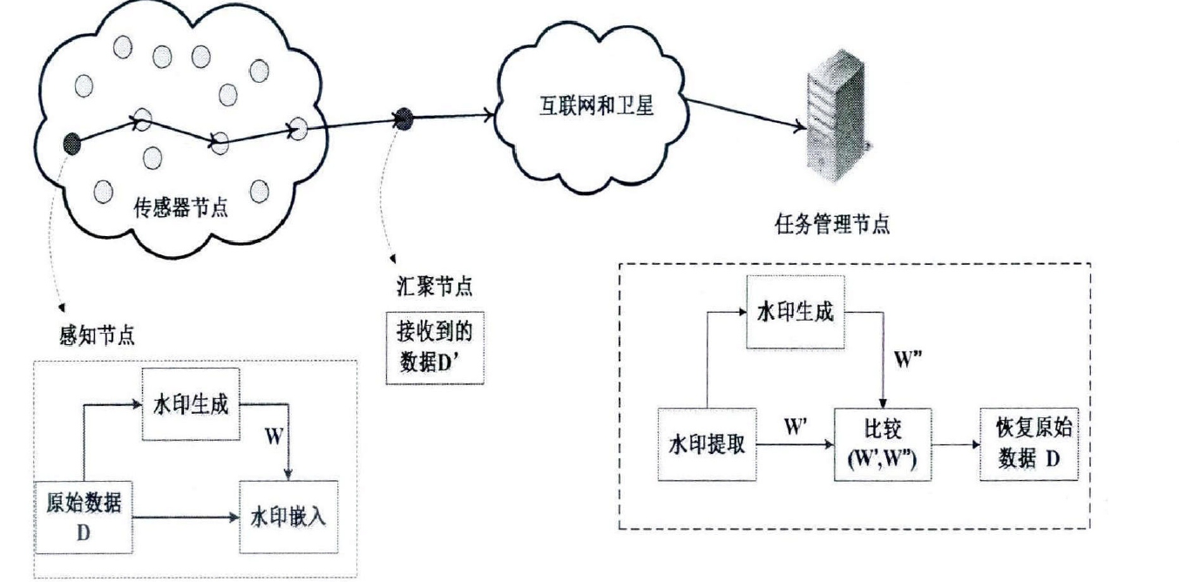

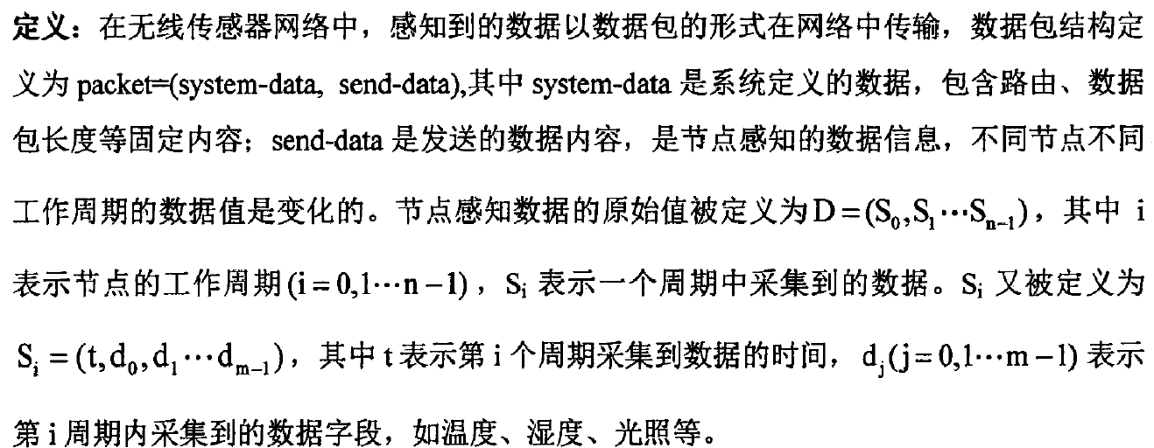

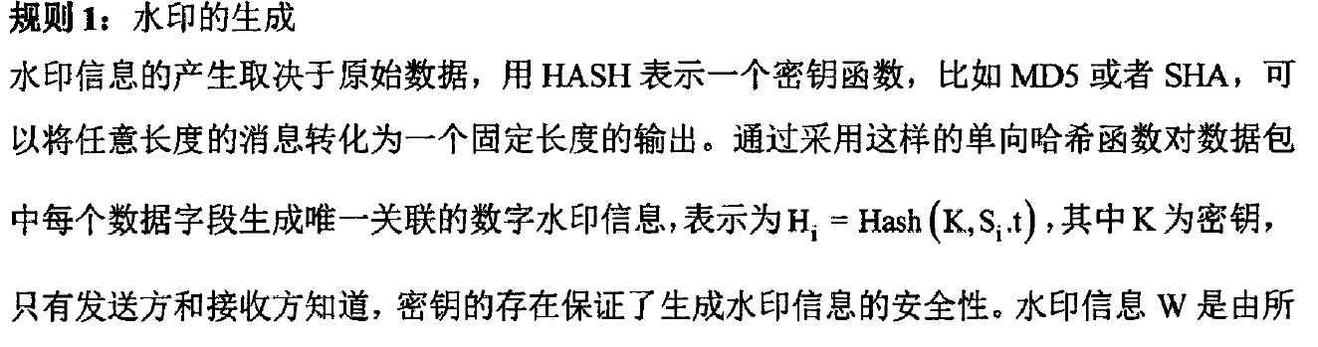

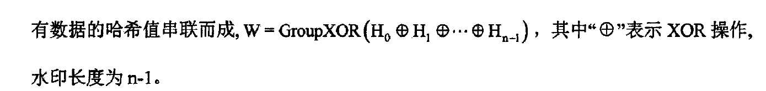

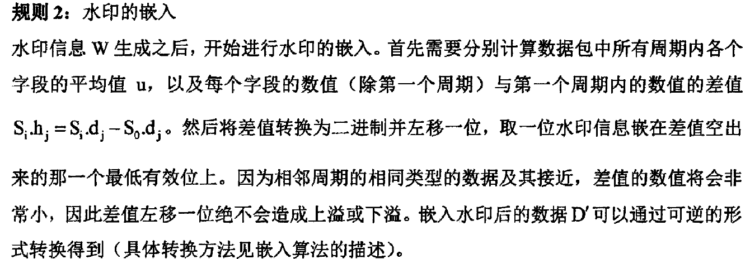

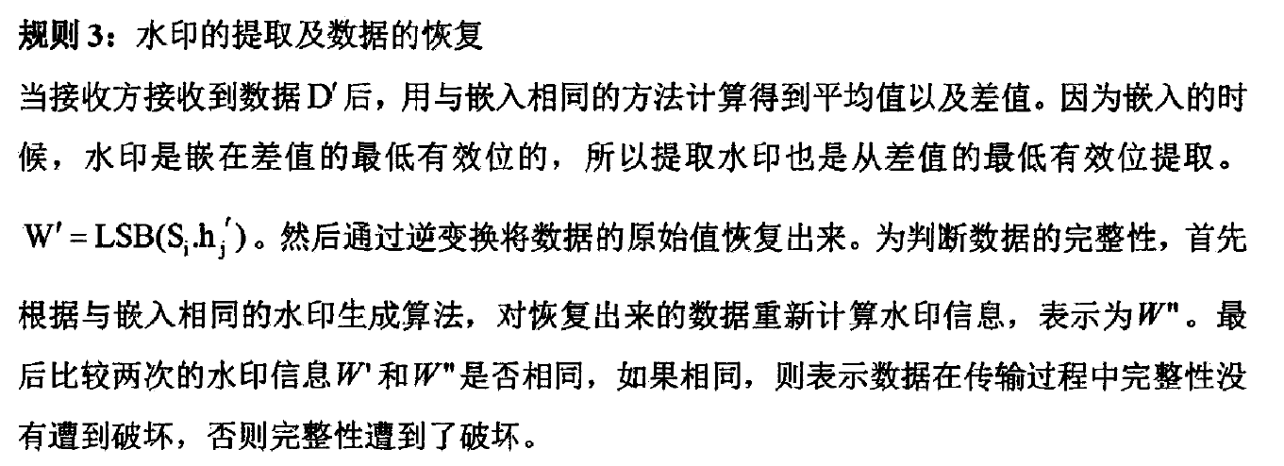

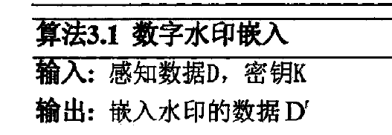

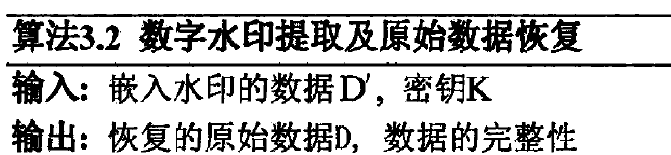

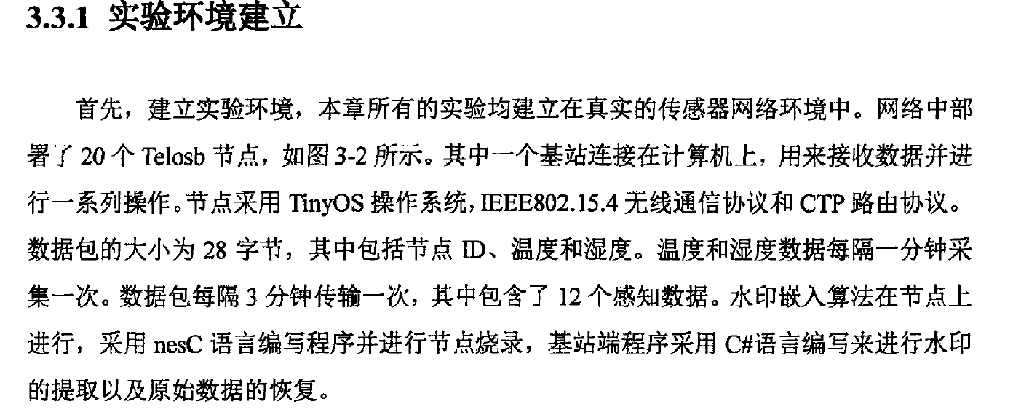

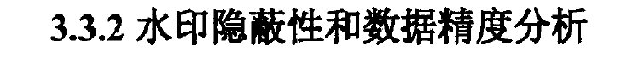

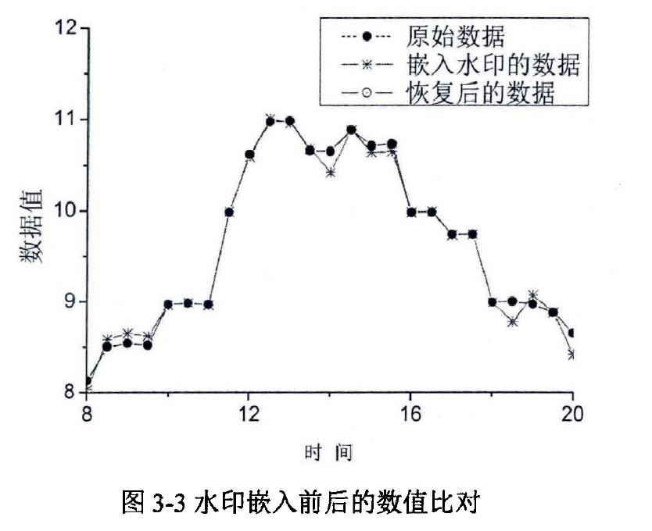

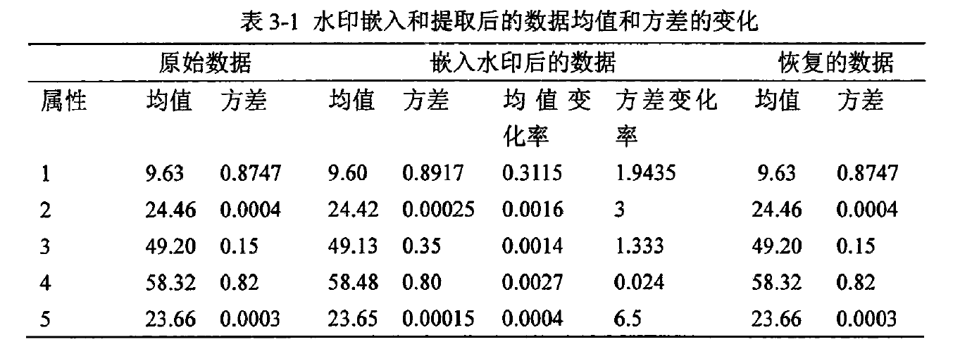

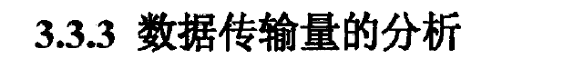

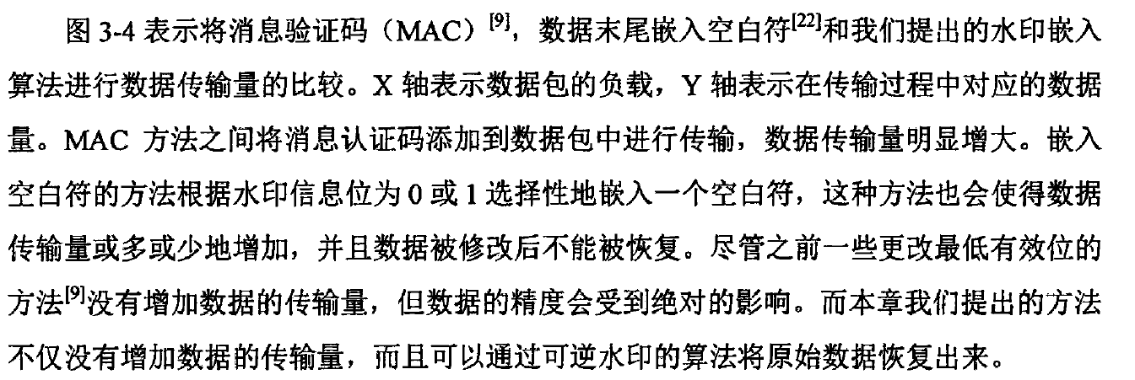

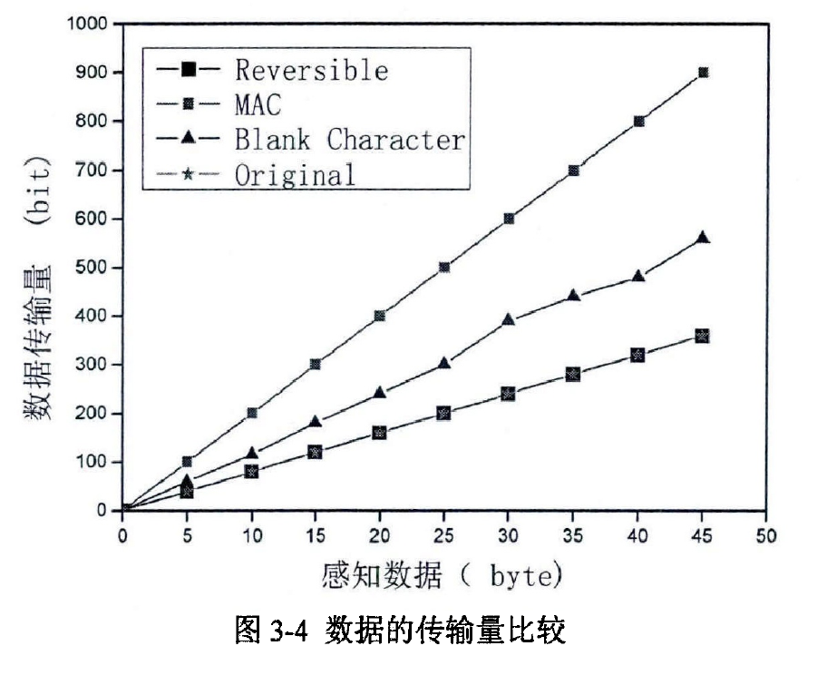

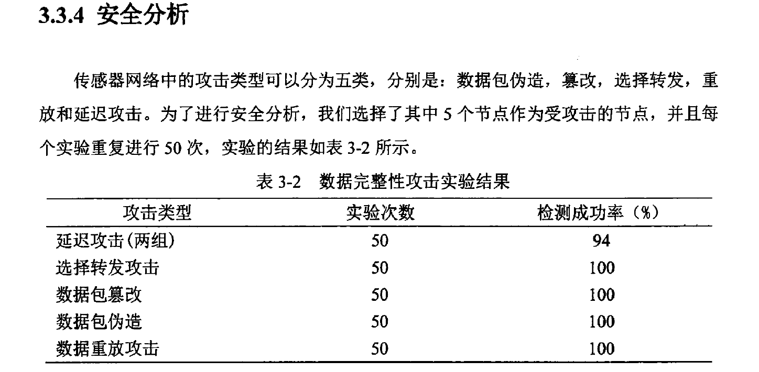

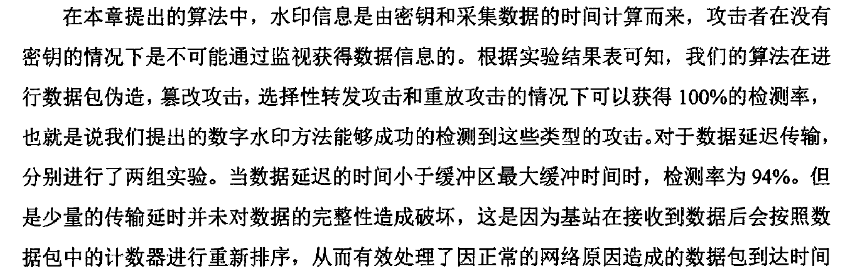

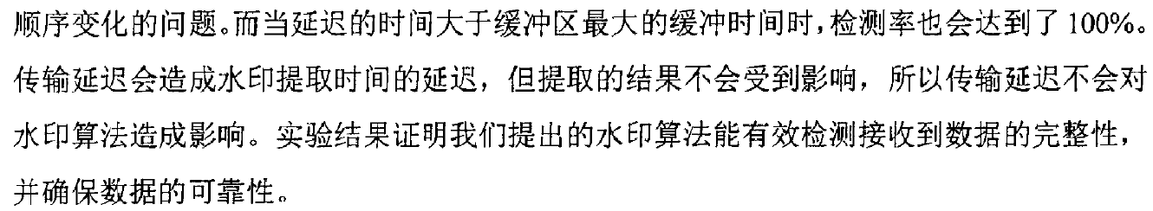

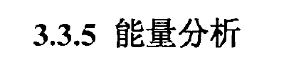

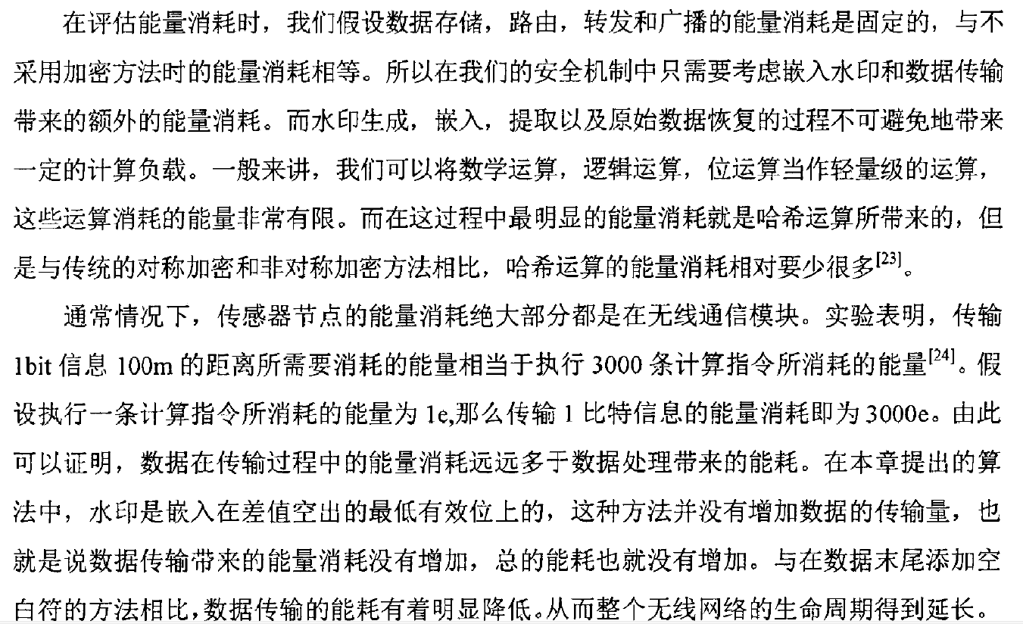

Data Protection based on Multifunction Digital Watermark in Wireless Sensor Network

1. 文章主要内容
2. 保护无线传感器网络中图像的可认证和完整性验证。
3. Self-embedding watermarking，提取图像稳定的特征产生鲁棒性水印。生成的鲁棒性水印嵌入原始图像的最低有效位。
4. Singular value decomposition (svd)奇异值分解。

对于矩阵X,总能找到一个正交矩阵U和正交矩阵V,以及一个对角矩阵使得；



成立，其中，U被称为X左奇异向量，V：右奇异向量，对角矩阵的主对角线上的值为矩阵X的奇异值，并按从大到小排列。

U矩阵是一个原始空间的正交矩阵，它的每一个列向量都是原始空间的正交基，V矩阵是变换后的域的正交矩阵，每一个列向量都是变换空间的规范正交基，中的值对应了从原始空间（U）到变换空间（V）的对应关系，即两个空间的拉伸程度。

物理意义：将原空间的能量重新聚集分配，在新空间集中的过程。

应用：特征提取和降维。

图像经过奇异值分解后得到的奇异值具有非常高的稳定性，当图像被施加小的扰动时，其奇异值不会有大的改变。奇异值所表现的是图像的内蕴特性，反映的是图像矩阵元素之间的关系，具有很好的代数和几何不变性。

1. 具体步骤
2. 将图像分块N*N,每一块被当做
3. 将中每位像素的m位最低有效位替换为0，得到，为了实现盲检测.
4. 对进行奇异值分解，得到奇异值，i为矩阵的维数。
5. 求奇异值的平方和。（有何作用？）



1. 提取的最高位（party of the highest order）,生成对应的鲁棒性水印W:如果最高位为偶数,否则（奇异值范数？）
2. 将嵌入中每位像素的m位最低有效位，得到
3. NC(Normalized Correlation Coefficient)归一化相关系数，定量评价提取的水印信息与原始信息之间的相似性。



1. PSNR(Peak Signal-to-Noise-Ratio) 峰值信噪比，定量的评价隐秘信号的不可感知性。
2. 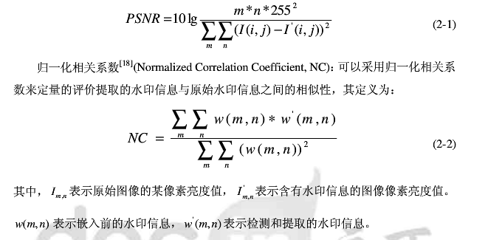
3. PSNR值越大，说明原始图像与处理图像相似度越高。说明这种水印算法的隐蔽性较好。通常情况下，当PSNR>30时，人眼视觉系统就很难分辨出两幅图像之间的差异。
4. NC值越大，表明水印图像在嵌入之前和提取之后的相似度越高，说明水印图像遭到破坏越小，说明水印的鲁棒性强。NC值理论最大为1，当水印图像在嵌入前和提取后无任何变化，NC=1.当NC<0.6时，提取的水印可以视为无效水印。（基于空域的图像脆弱水印系统的设计与实现）
5. 基于空域的方法直接在图像像素级进行操作，算法执行效率高，嵌入容量大，但存在隐秘图像质量较差和鲁棒性差等特点。

版权保护和内容认证的全盲双功能数字水印算法

1. 相关内容
2. 双水印技术：通过向数字图像中同时嵌入顽健和脆弱两种水印以实现双功能的要求。
3. 水印的生成：所嵌入的水印通过提取与图像相关的特征信息产生。对低频系数进行奇异值分解。选取最大奇异值。判别最大奇异值最高位的奇偶性，奇数，特征水印为1，偶数，特征水印为0.
4. 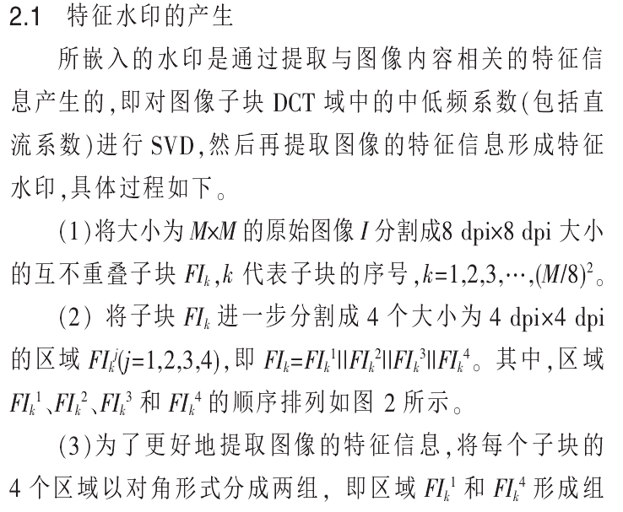
5. 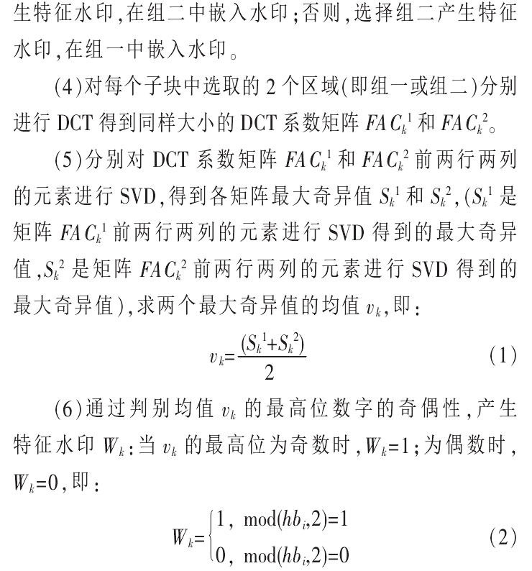
6. 水印嵌入：改变离散余弦变换交流系数，DCT变换之后，系数的特点，从左上角到右下角，从低频到中频再到高频，系数的绝对值逐渐变小，能量集中在低频成分。低频部分常常蕴含着信号特征，如果去掉足够的低频成分，听到的是没有意义的声音，高频成分给出信号的细节或差别，去掉高频成分，听起来可能与以前不同，但仍能知道所说的内容。追求水印的鲁棒性，将水印嵌入低频部分，抗干扰能力强。追求水印的不可见性将水印嵌入高频部分。
7. 对水印进行加密？
8. 原理：接收端重新计算特征水印,提取水印,计算两者的归一化系数，通过归一化系数来进行版权验证，然后通过比较是否成立，来验证数据的完整性，并定位篡改。
9. 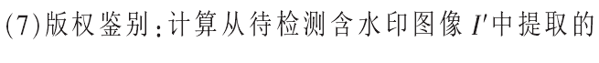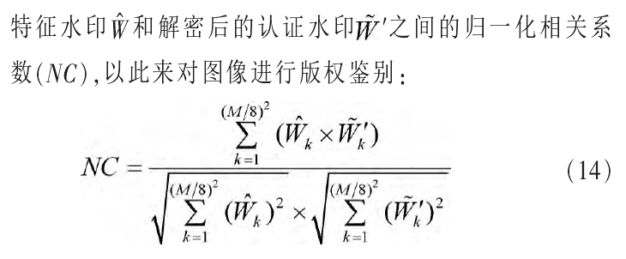
10. 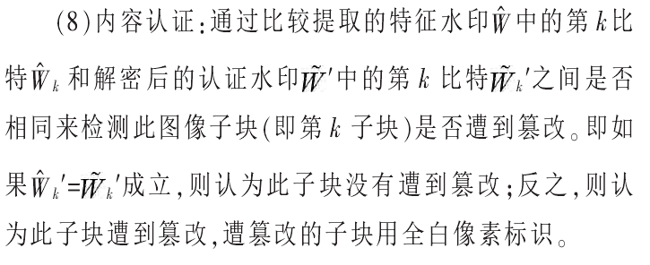
11. 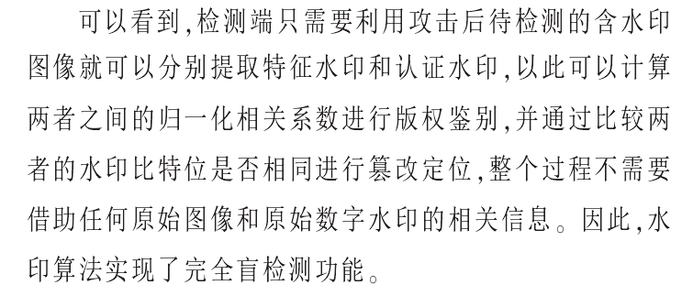
12. 问题：版权认证的归一化系数的范围？

基于整数小波变换的数字图像可逆水印算法

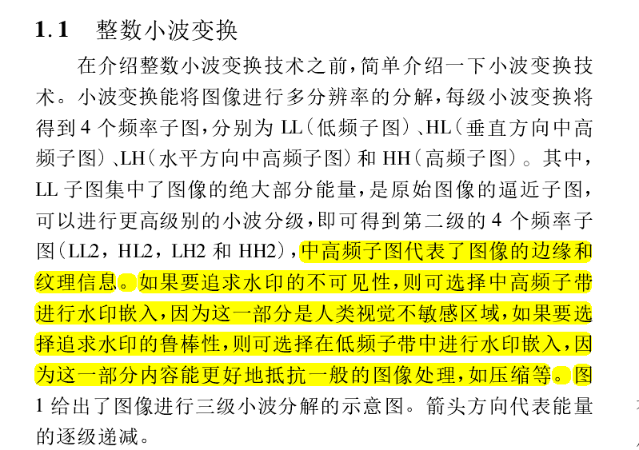

可逆数字水印算法综述(Reversible watermark)

1. 空间域可逆数字水印算法

主要分为基于差值扩展和基于直方图位移两类。

1. 基于差值扩展的可逆算法（Difference Expansion DE）利用灰度图像相邻像素之间相关性高，像素差值小的特点，通过扩展差值的方法实现水印可逆性的同时，也取得了很好的不可见性。
2. 基于直方图位移的可逆算法（Histogram Shift HS）：找到直方图中的峰值h(p)(p为灰度图中像素最多的像素值)，将其右边部分直方图右移一个单位，使图中不存在与峰值相邻的灰度值p+1.

嵌入水印时，每个值为p的像素i嵌入一bit水印，若水印w=1,则i=i+1;若w=0,i不变。提取水印时，依次检测图像中每个像素，若像素值为P,则提取水印为0，若像素值为p+1,则水印为1，否则无水印。

该算法对每个像素值最多修改1bit,水印嵌入后图像质量非常好，但其水印容量依赖于直方图中峰值的像素个数，容量小且不稳定。

用于篡改定位的可逆数字水印算法

具体实现：（High-fidelity reversible data hiding scheme based on pixel-value-ordering and predition-error expansion）

基于像素值排序，通过修改像素块最大值部分来嵌入水印：

1. 载体图像被划分为大小相等的像素块（），每个块中含有n个像素值，对每个像素块中的像素进行升序排序得到，i位置上的像素原来对应的下标。
2. 计算每一块中，次大值与最大值的差值。
3. 生成组成的直方图（横坐标：的值，纵坐标：出现的次数）。
4. 选择峰值对应的,扩展嵌入水印。如下图，选择嵌入水印，将其他平移。



水印，嵌入水印后，某像素块中的像素值为：

1. 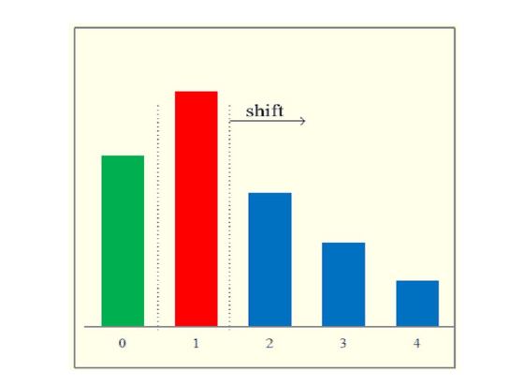
2. 嵌入水印后的直方图

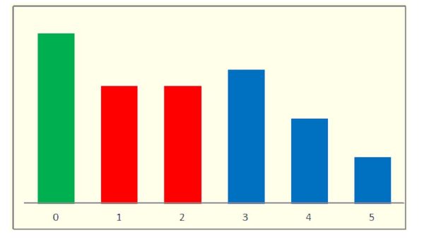

水印的提取，重新对图像分块，排序，计算每块中

1. 若，,原始图像的像素
2. 若，原始图像像素值
3. 若，原始图像像素值

和最大值相似，可以通过减少最小值来插入水印。

1. 主要特点

1、认证水印的构造：

通过三级整数小波变换，将原始载体图像分为低频子带和9个高频子带。选择子带以适当的阀值构造认证水印M.（怎么构造）因为该子带对应图像的边缘点特征。该特征经过攻击后，能保持其在空间中位置而保证形成水印信息的主要内容不变性。

1. 参考水印的可靠性（接收端重新生成的水印）

通过攻击实验来计算重新生成的水印M与原水印W相似度数值（NC）来判断。

4、小波：一种能量在时域非常集中的波，它的能量是有限的，而且集中在某一点附近。

基于双重水印的无线传感器网络数据安全研究

1. 主要内容

1、主要思想：生成两种水印，一种验证数据的完整性，最低有效位嵌入，一种验证数据的版权，嵌入在数据的冗余位。

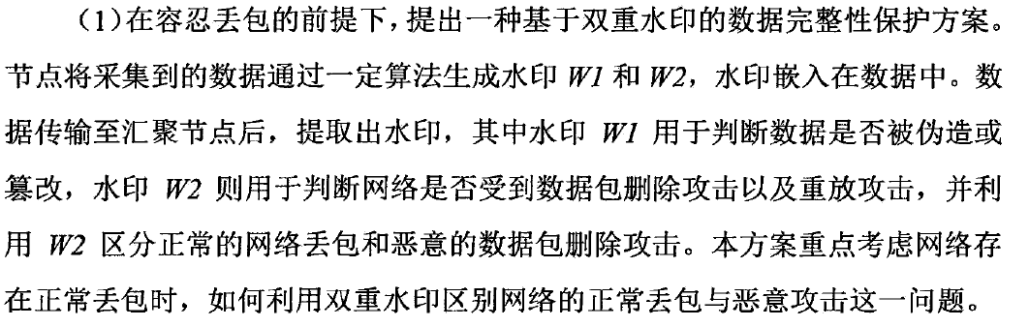

数据包完整性验证和抵御数据包丢失。

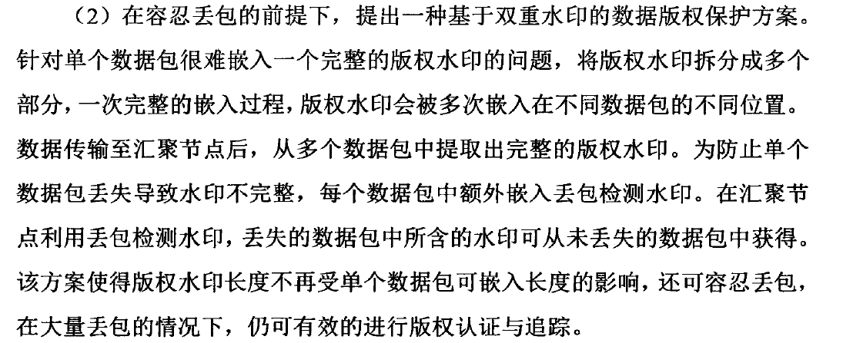

在容忍丢包的情况下，对数据包的来源进行认证。

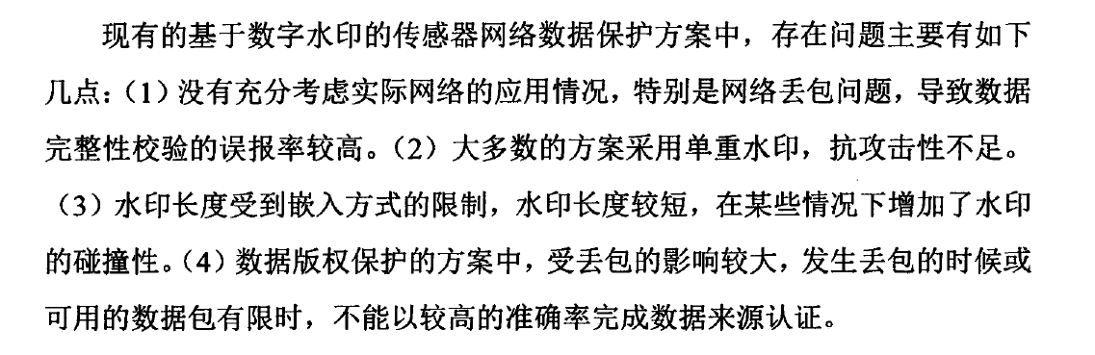

具体方案

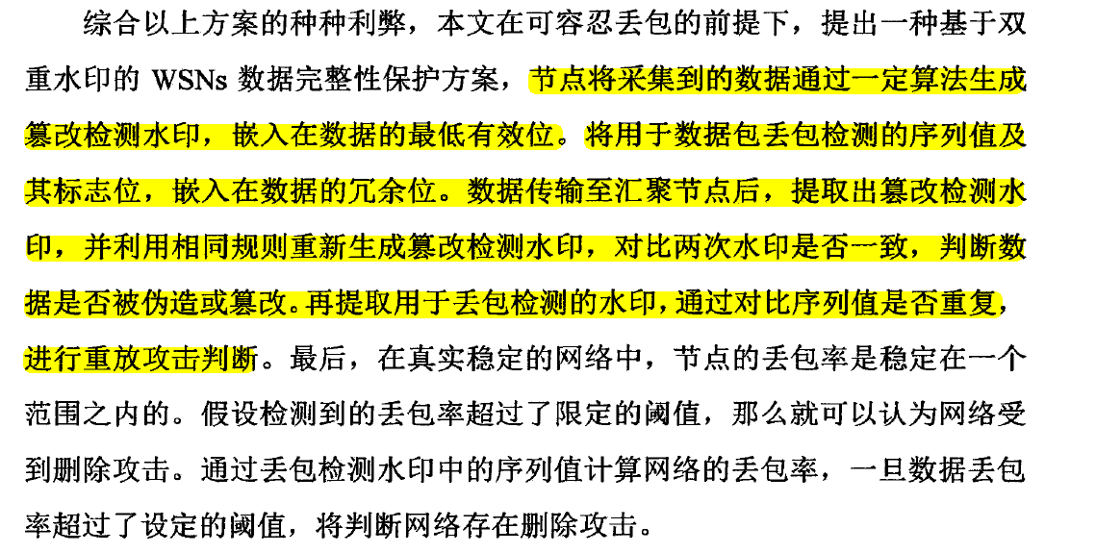

网络模型

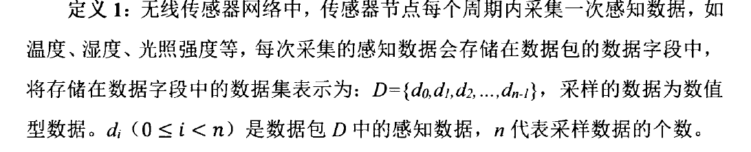

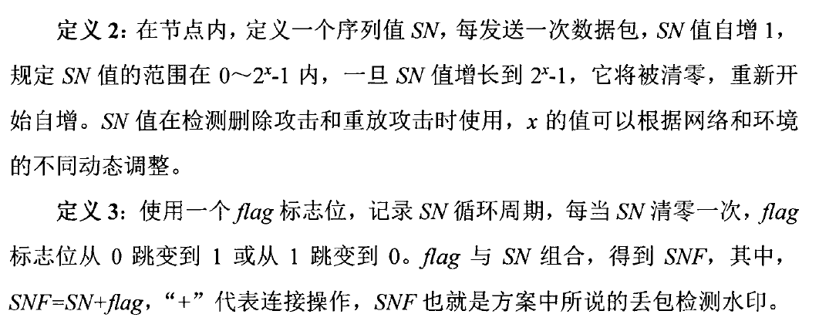

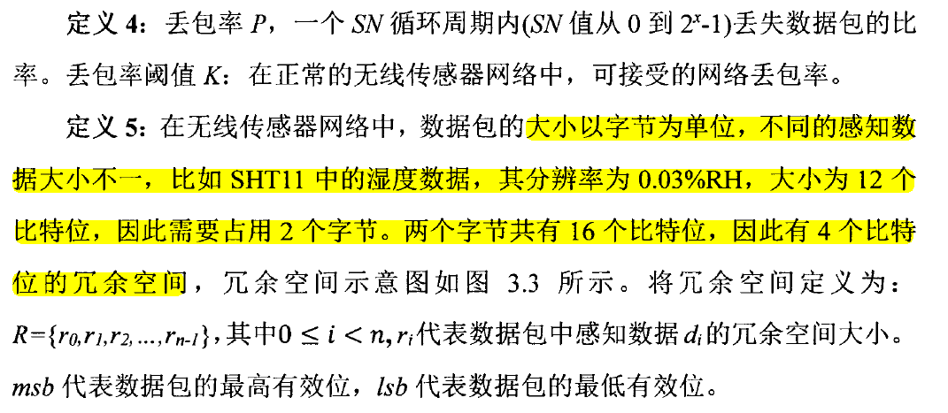

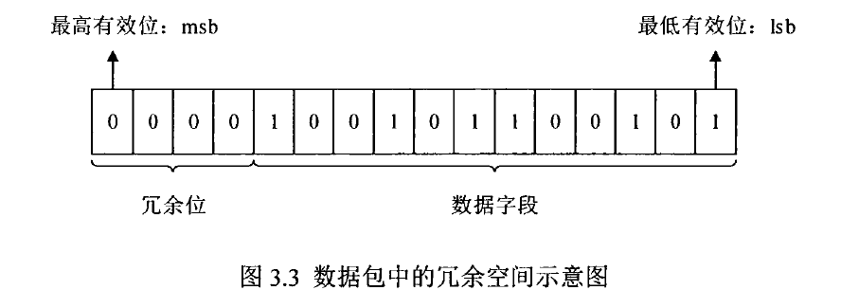

水印的生成

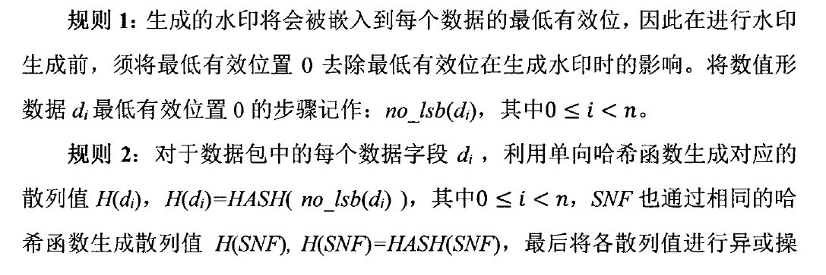

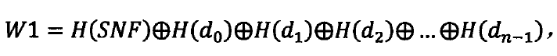

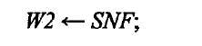

水印的嵌入

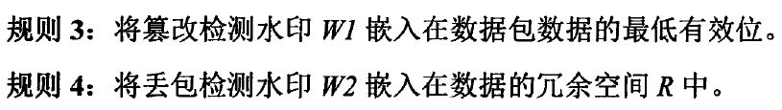

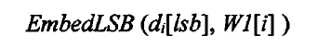

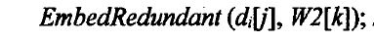

每个数据包有一个序列值SN.每个数据都会有冗余位？将水印均匀的分配到每个数据的冗余位中。

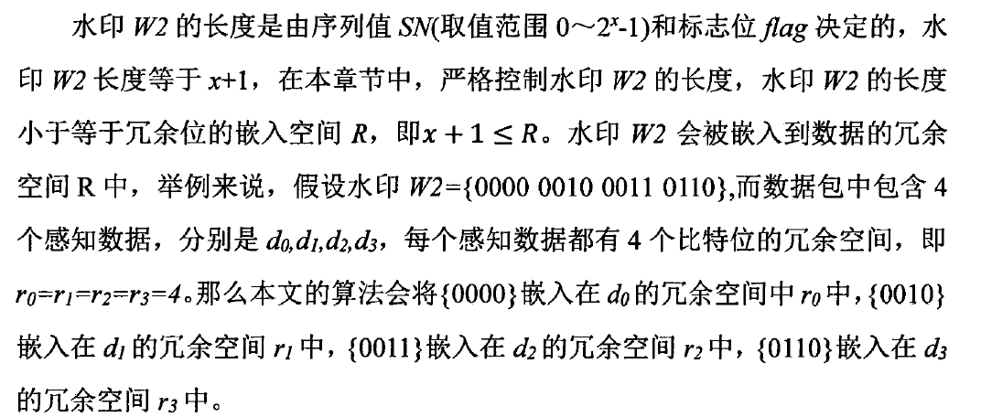

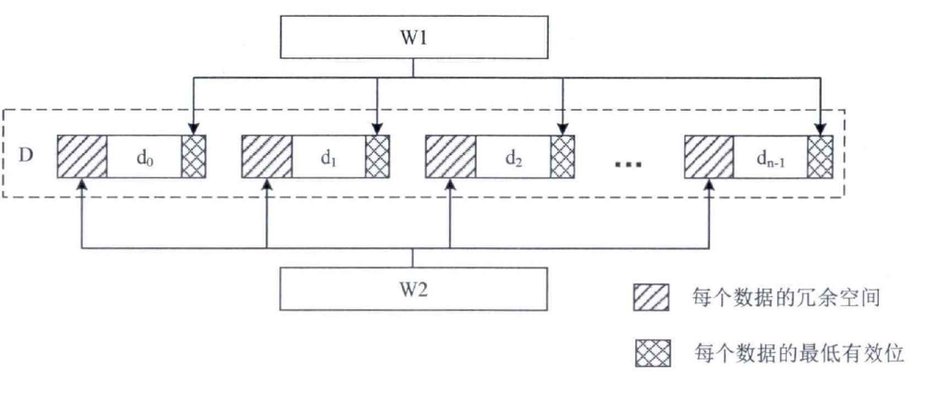

W2的提取，嵌入W2后怎样恢复原始数据值？怎样做到盲检测？

实验分析

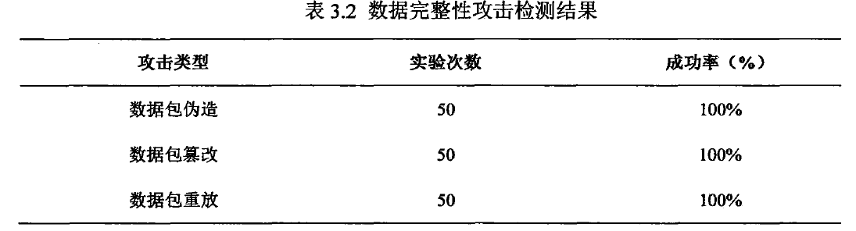

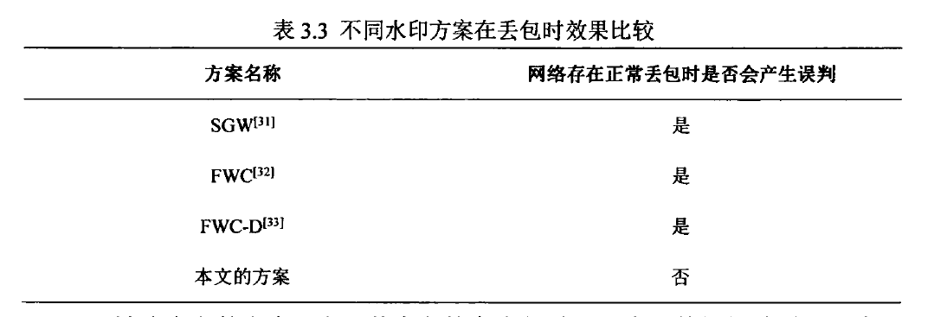

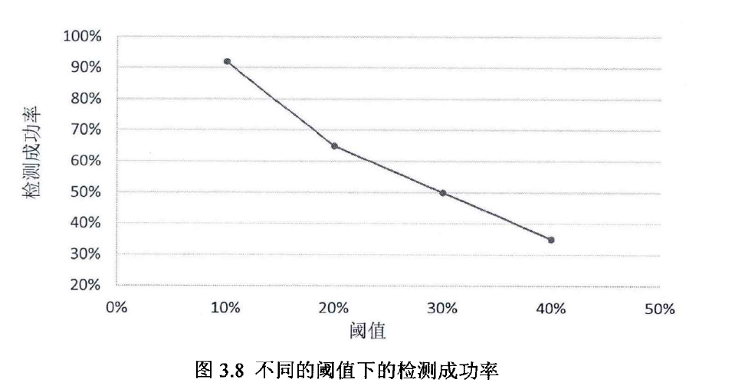

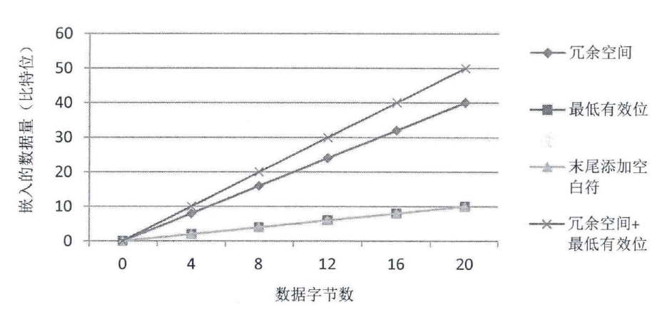

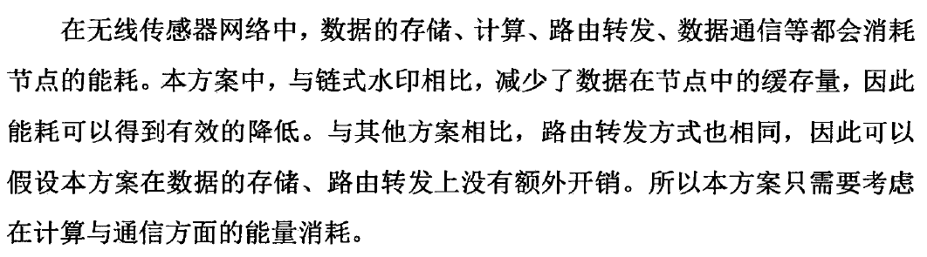

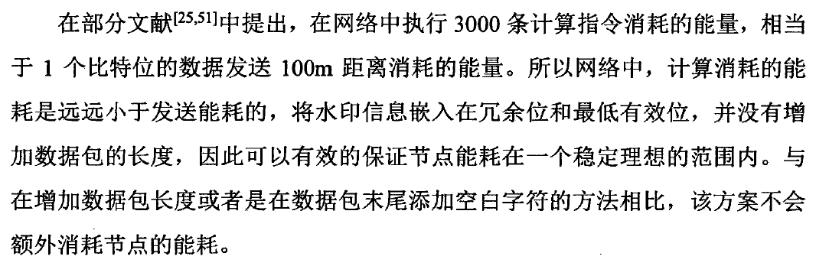

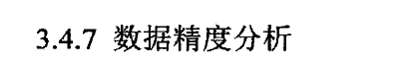

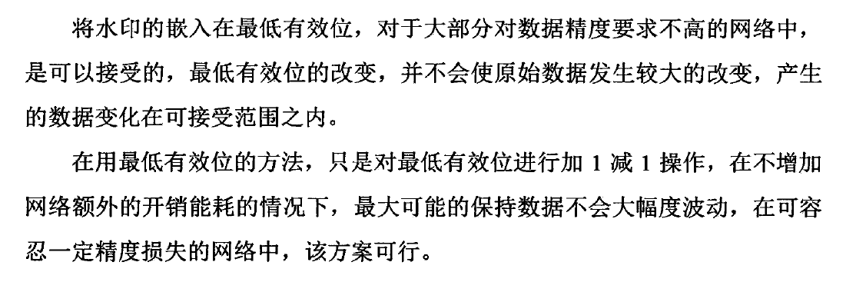

但是在冗余位嵌入水印会改变数据的值。



1. 主要特点

丢失的数据包中所含的水印可从未丢失的数据包中获得。在有较多数据包丢失的情况下，仍然可以有效的进行数据的版权认证与追踪。

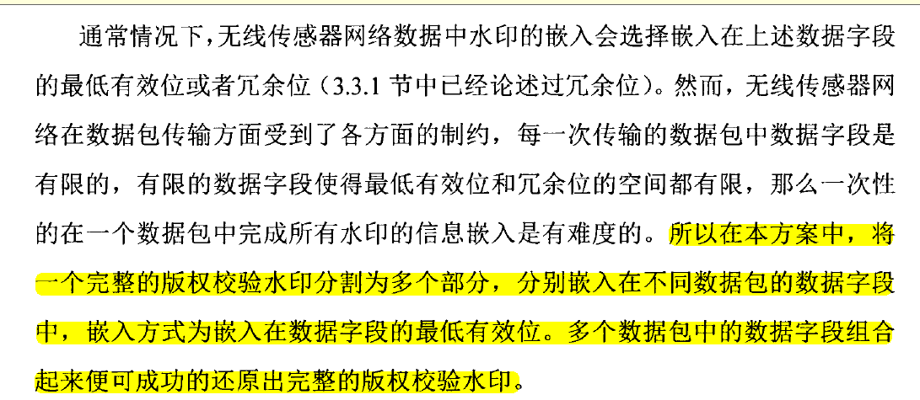

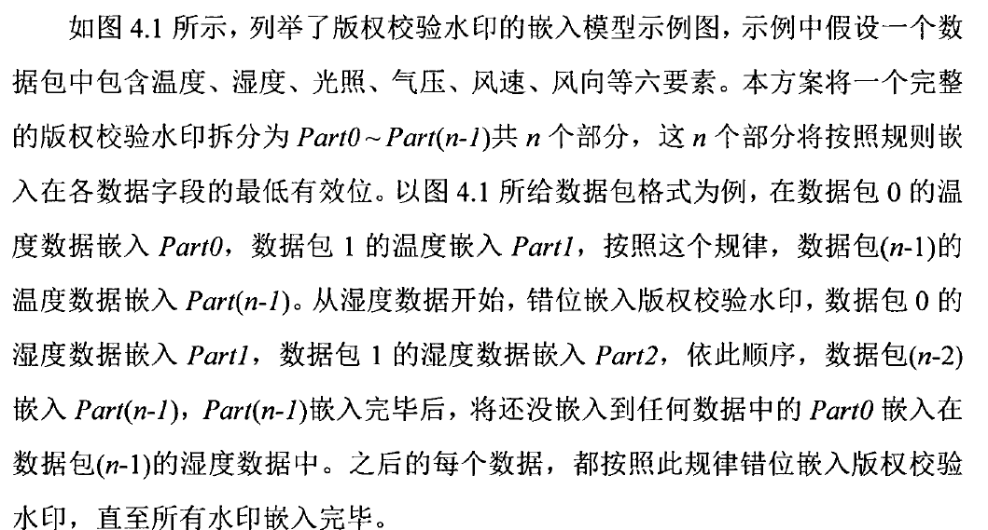

怎么嵌入？嵌入在哪个位置？

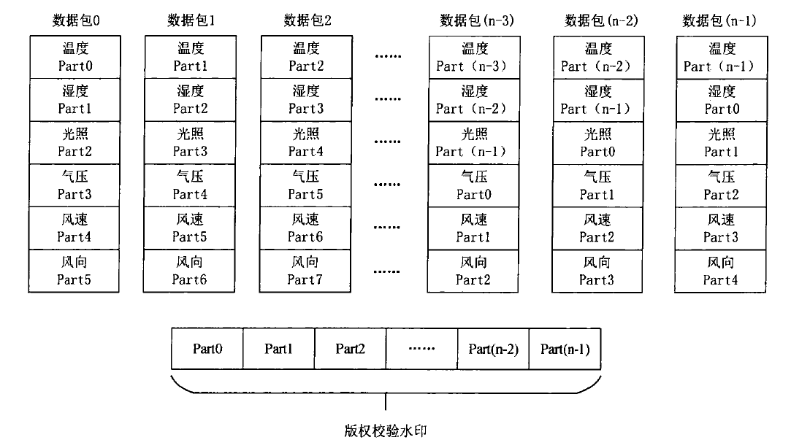

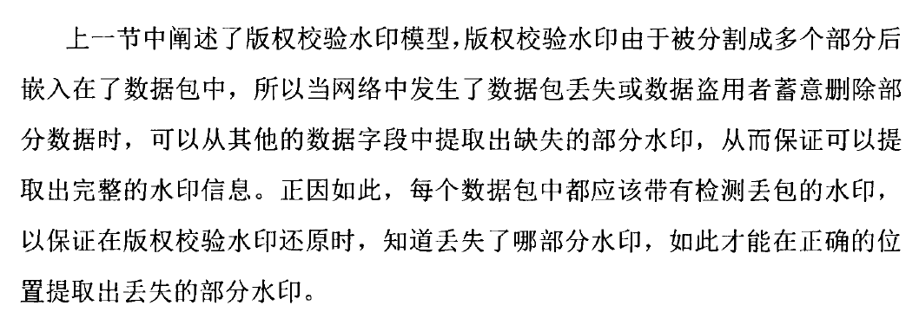

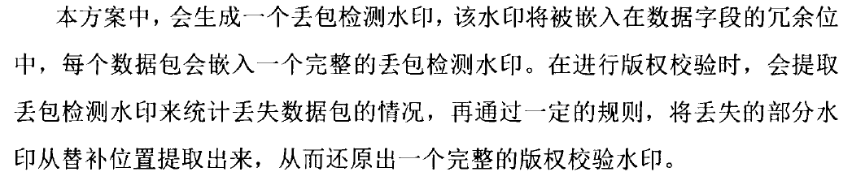

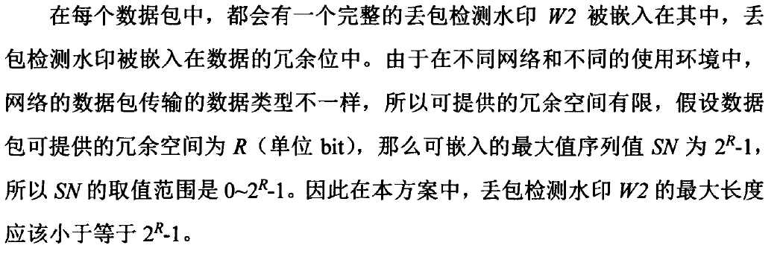

将什么作为版权信息?

实验

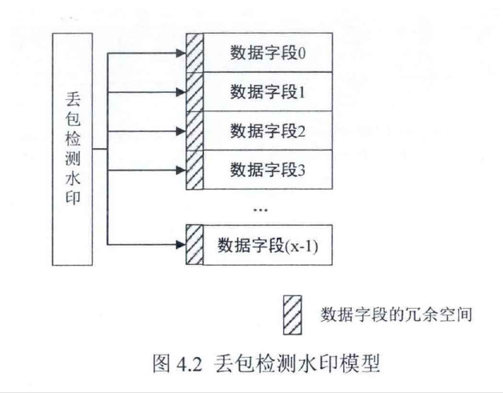

丢包检测水印的生成？

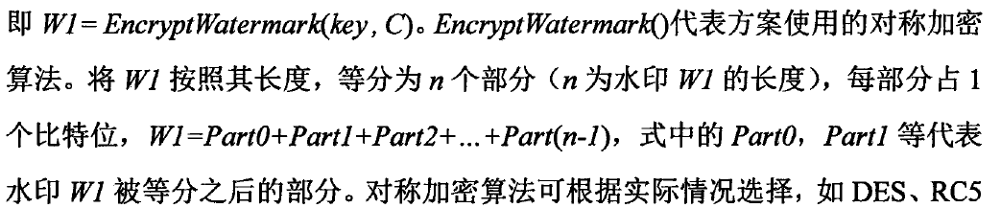

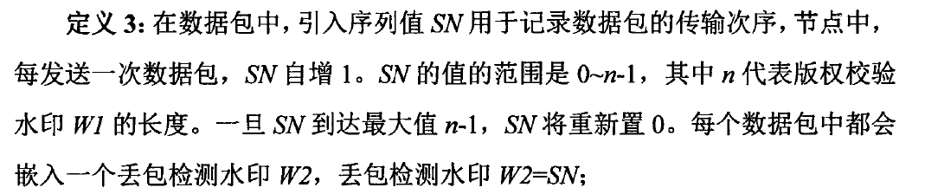

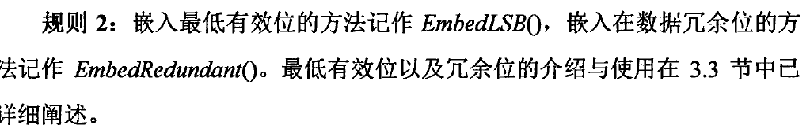

实验

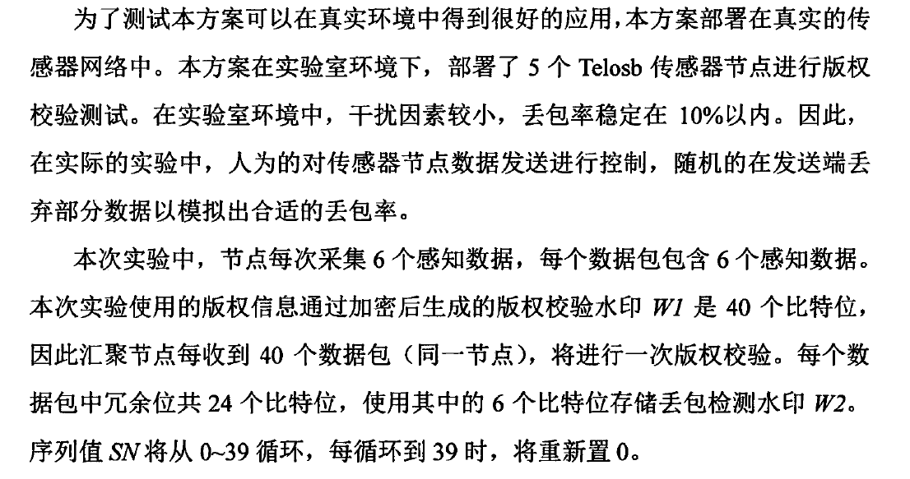

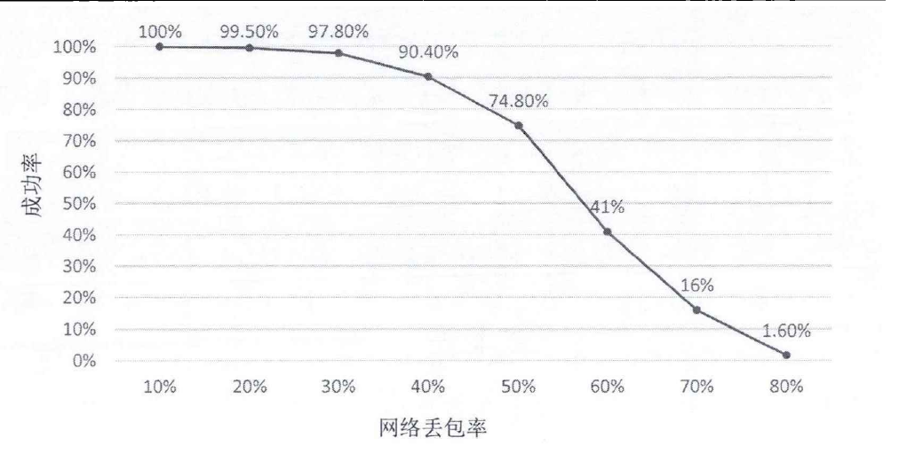

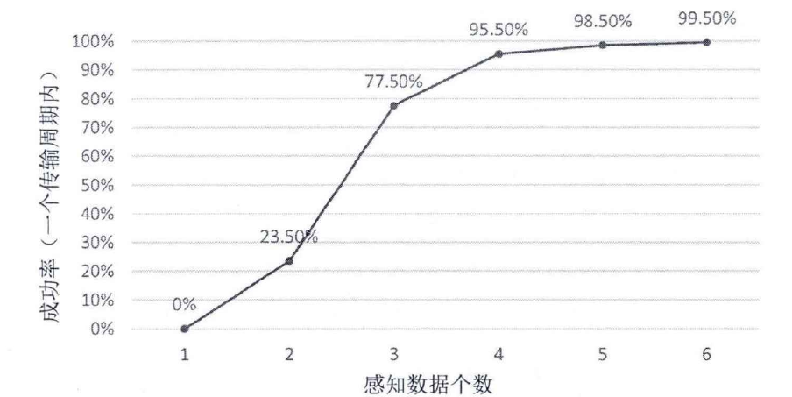

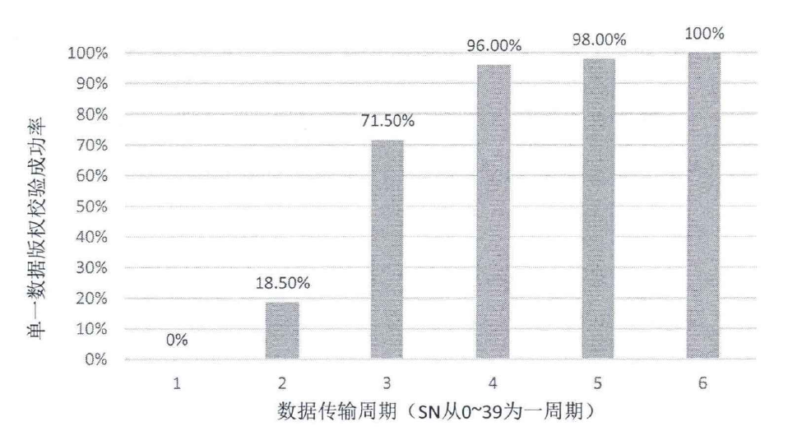

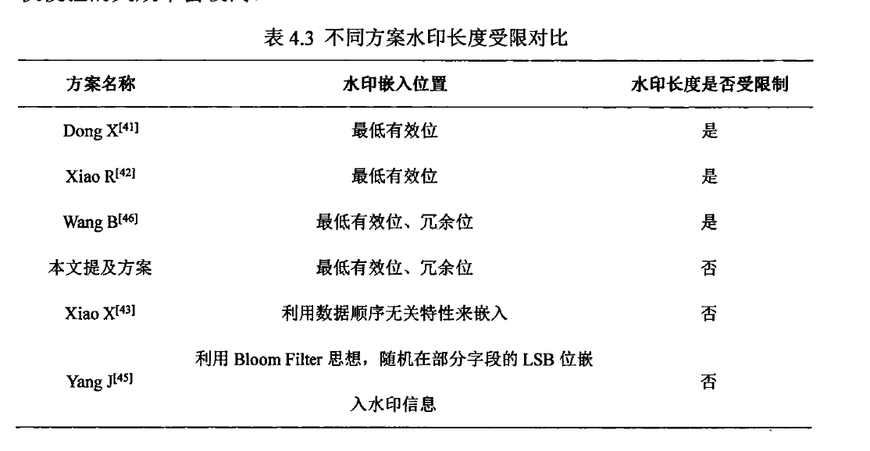

需要缓存数据包吗？

数字水印技术综述 （吴海涛，詹永照）

一、

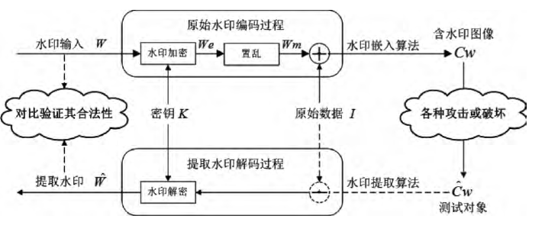

PSNR(peak signal to noise ratio)峰值信噪比，评估水印的透明性。

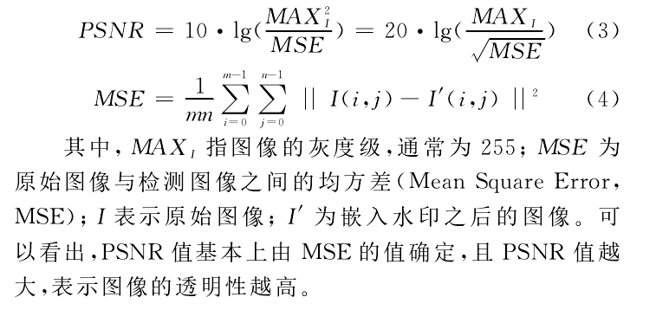

鲁棒性有归一化相关系数NC(normalized correlation)确定

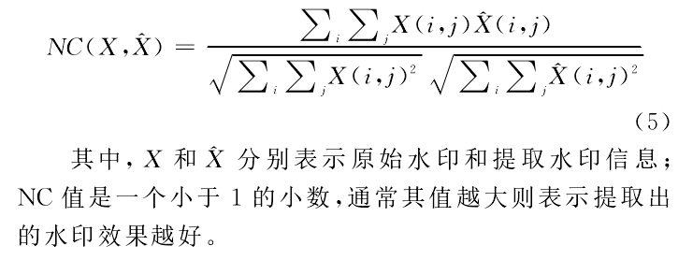

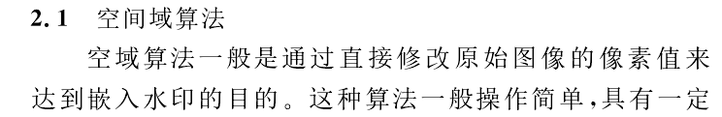

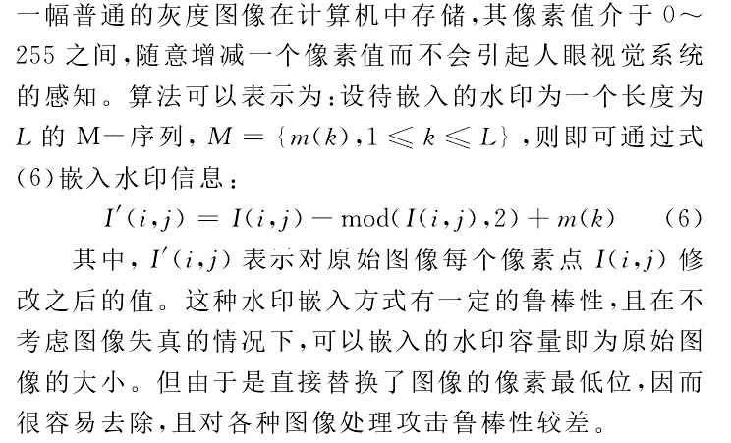

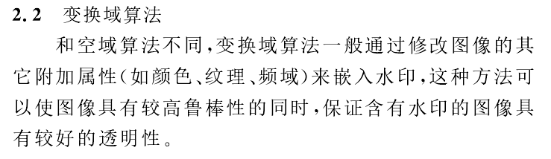

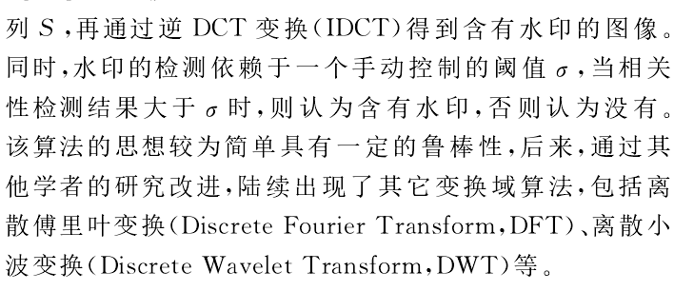

、

数字水印算法研究

评测水印好坏的具体评价指标





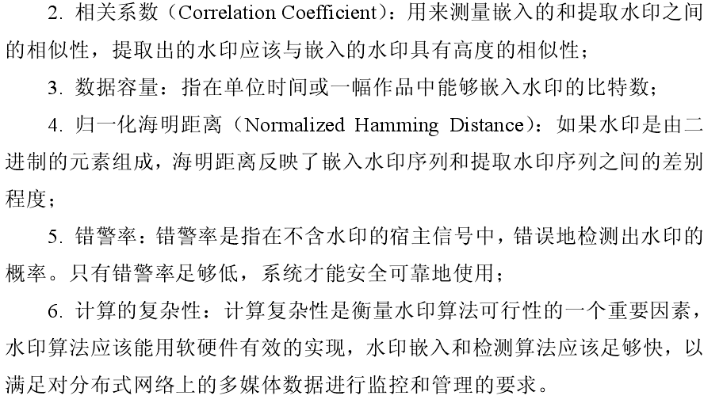

自适应鲁棒性数字水印算法的研究

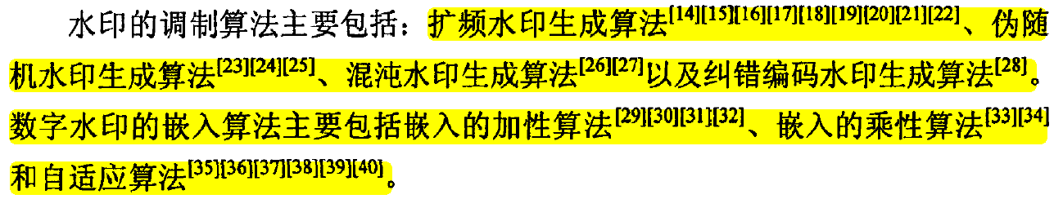

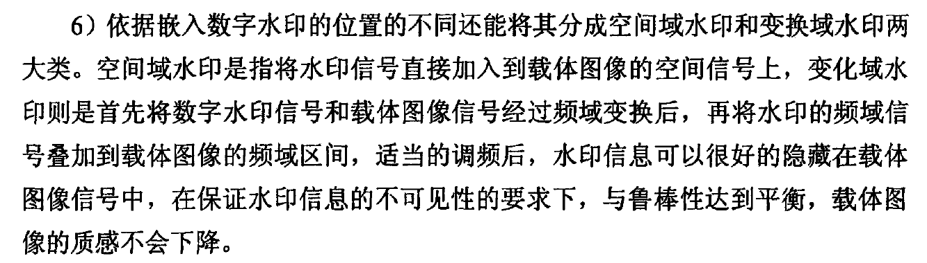

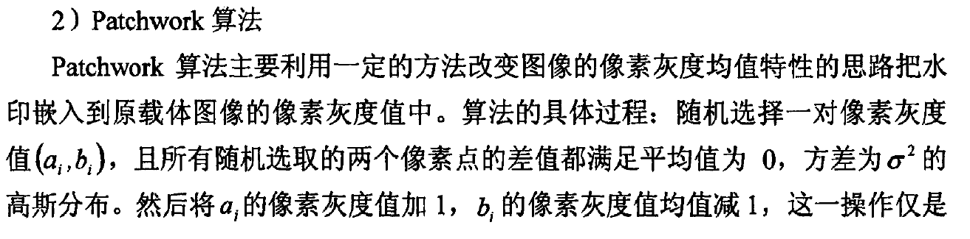



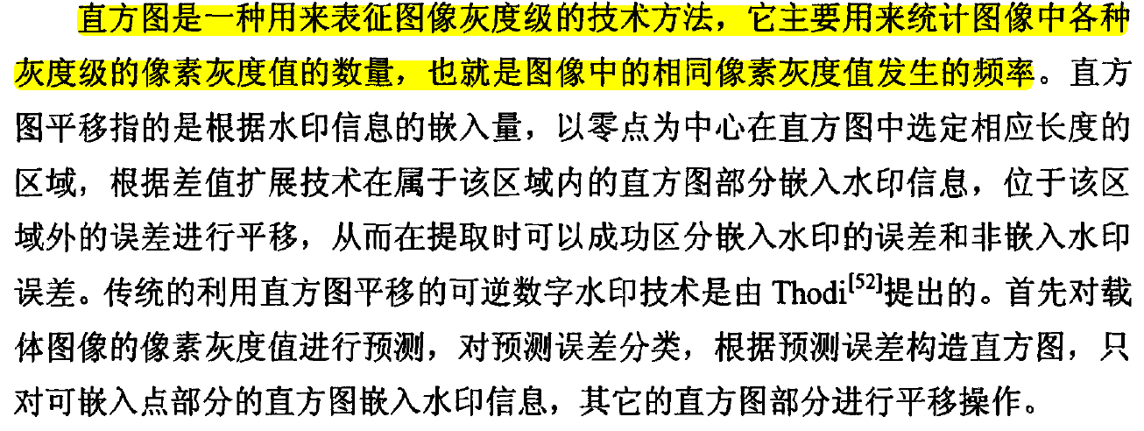

基于纠错编码技术的多功能水印算法研究

1. 纠错编码原理概述

纠错编码技术是通信系统信道编码中一种重要的编码技术。所谓编码技术，即利用数据冗余将校验码和所要传输的信息一起进行编码，并以此来增强信息在信道中传输的安全性。

